# HALAMAN JUDUL

**EVALUASI SIMRS MENGGUNAKAN**

**METODE TECHNOLOGY ACCEPTANCE MODEL (TAM)**

**PADA BAGIAN RAWAT INAP**

**RSUD ABEPURA JAYAPURA PROVINSI PAPUA**

Hasil Penelitian

Untuk memenuhi Sebagian Persyaratan

Memenuhi Derajat Sarjana S-2

Minat Sistem Informasi Manajemen Kesehatan

Program Studi Ilmu Kesehatan Masyarakat



Diajukan Oleh:

Naomi F. Jober

15/388172/PKU/15394

Kepada

PROGRAM PASCASARJANA

FAKULTAS KEDOKTERAN

UNIVERSITAS GADJAH MADA

YOGYAKARTA

2017

# LEMBAR PENGESAHAN

Hasil Penelitan

**EVALUASI SIMRS MENGGUNAKAN**

**METODE TECHNOLOGY ACCEPTANCE MODEL (TAM)**

**PADA BAGIAN RAWAT INAP**

**RSUD ABEPURA JAYAPURA PROVINSI PAPUA**

Oleh

Naomi F. Jober

NIM: 15/388172/PKU/15394

Disetujui oleh:

|  |  |
| --- | --- |
| Pembimbing,  **Drs Agus Harjoko M.Sc., Ph.D** | Tanggal ...................... |
|  |  |
|  |  |

# SURAT PERNYATAAN

Dengan ini saya menyatakan bahwa dalam hasil penelitian ini tidak terdapat karya yang pernah diajuhkan untuk memperoleh gelar kesarjanaan di suatu perguruan tinggi dan sepanjang pengetahuan saya,juga tidak terdapat karya atau pendapat yang pernah di tulis atau diterbitkan oleh orang lain, kecuali yang secara tertulis diacu dalam naskah ini dan diterbitkan dalam daftar pustaka.

Yogyakarta November 2017

Naomi Frolinda Jober

# DAFTAR ISI

HALAMAN JUDUL i

LEMBAR PENGESAHAN ii

SURAT PERNYATAAN iii

DAFTAR ISI iv

DAFTAR TABEL vi

DAFTAR GAMBAR vii

KATA PENGANTAR viii

ABSTRACT x

INTISARI xi

BAB I PENDAHULUAN 1

A. Latar belakang Masalah 1

B. Perumusan Masalah 3

C. Tujuan Penelitian 4

D. Manfaat Penelitian 4

E. Keaslian Penelitian 5

BAB II KAJIAN PUSTAKA 9

A. Telaah Pustaka 9

B. Kerangka Teori 15

C. Kerangka Konsep 17

D. Hipotesis 18

BAB III METODE PENELITIAN 19

A. Jenis dan Rancangan Penelitian 19

B. Tempat dan Waktu Penelitian 19

C. Populasi dan Sampel 19

D. Identifikasi Variabel Penelitian 20

E. Definisi Operasional Variabel 20

F. Instrumen penelitian 23

G. Pengukuran Variabel Penelitian 23

H. Cara Analisis Data 24

I. Transformasi Data Ordinal Menjadi Data Interval 24

J. Uji Validitas dan Reliabilitas Instrumen Penelitian 26

K. Etika Penelitian 27

L. Keterbatasan Penelitian 28

M. Jalannya Penelitian 29

BAB IV HASIL DAN PEMBAHASAN 30

A. Gambaran Umum Lokasi Penelitian 30

B. Hasil Penelitian 38

C. Pembahasan 47

BAB V KESIMPULAN DAN SARAN 50

A. Kesimpulan 50

B. Saran 50

DAFTAR PUSTAKA 51

LAMPIRAN 54

# DAFTAR TABEL

Tabel 1 Perbandingan Penelitian 7

Tabel 2 Definisi Operasional dari Masing-masing Variabel Penelitian 21

Tabel 3 Karakteristik Subjek Penelitian 38

Tabel 4 Kualitas Penerapan Sistem Informasi Manajemen Rumah Sakit Abepura Jayapura Provinsi Papua Berdasarkan Perceived Usefulness 40

Tabel 5 Kualitas Penerapan Sistem Informasi Manajemen Rumah Sakit Abepura Jayapura Provinsi Papua Berdasarkan Perceived Ease of Use 42

Tabel 6 Kualitas Penerapan Sistem Informasi Manajemen Rumah Sakit Abepura Jayapura Provinsi Papua Berdasarkan Attitude Toward Using 43

Tabel 7 Kualitas Penerapan Sistem Informasi Manajemen Rumah Sakit Abepura Jayapura Provinsi Papua Berdasarkan Actual Usage 44

Tabel 8 Uji Validitas Instrumen Perceived Usefulness (PU), Perceived Ease of Use (PEU), Attitude Toward Using (ATU) dan Actual Usage (AU) 44

Tabel 9 Hasil Uji Reliabilitas Perceived of usefulness (PU), Perceived Ease of Use (PEU), Attitude Toward Using (ATU) 45

Tabel 10 Hasil Uji Normalitas Variabel Perceived of usefulness (PU), Perceived Ease of Use (PEU), Attitude Toward Using (ATU) 46

Tabel 11 Hasil Analisis Structural Equation Model 47

# DAFTAR GAMBAR

Gambar 1 Arus data informasi rumah sakit (Sabarguna, 2007) 10

Gambar 2 Technology Acceptance Model (Davis, 1989). 15

Gambar 3 Kerangka Konsep (Sumber: Davis, et al., 1989). 17

Gambar 4 Bagan Struktur Organisasi RSUD Abepura Jayapura Papua (RSUD Abepura, 2015) 34

Gambar 5 Topologi SIMRS RSUD Abepura Jayapura Papua (RSUD Abepura, 2015) 35

Gambar 6 Komputer di Ruang Perawatan Penyakit Dalam Wanita 36

Gambar 7 Komputer di Ruang Perawatan Penyakit Dalam Pria 37

Gambar 8 Rak Server 37

# KATA PENGANTAR

Puji syukur kepada Tuhan Yang Maha Kuasa atas berkat dan Rahmatnya sehingga penulis dapat menyelesaikan penelitian dan penulisan hasil penelitian yang berjudul “Evaluasi SIMRS Menggunakan Metode Technology Acceptance Model (TAM) pada bagian Rawat Inap RSUD Abepura Jayapura Provinsi Papua ” dengan lancar.

Tesis ini merupakan sebagian syarat yang harus dipenuhi oleh mahasiswa untuk mencapai derajat kesarjanaan S-2 *Master of Public Health* (MPH) pada Program Pascasarjana, Minat Utama Sistem Informasi dan Manajemen Kesehatan, Ilmu Kesehatan Masyarakat, Fakultas Kedokteran, Universitas Gadjah Mada.

Penelitian dan penulisan tesis ini banyak melibatkan berbagai pihak, untuk itu dalam kesempatan ini penulis ingin mengucapkan terimakasih kepada Ayahanda Kundrat Jober (Alm), Ibunda Enggelina Tauruy, Suamiku Ronny Rumkabu,S.hukum yang telah banyak memberikan dorongan moril selama penulis menjalankan studi, ter-khusus Anakku tersayang Risthania Rumkabu yang sudah menemaniku selama 2 tahun di jogja, yang telah banyak kehilangan waktu untuk bersama-sama selama penulis menyelesaikan studi. Terima kasih dan penghargaan setinggi-tingginya juga penulis sampaikan kepada pihak-pihak yang telah membantu antara lain:

1. Drs Agus Harjoko M.Sc., Ph.D selaku Pembimbing yang telah banyak memberikan petunjuk, koreksi dan saran dengan penuh kesabaran membimbing selama penulisan dari awal hingga selesainya hasil penelitian ini;
2. Dr. dr. Rustamaji, M.Kes selaku Ketua Dewan Penguji;
3. dr. Lutfan Lazuardi, M.Kes., Ph.D. selaku penguji 2 dan Ketua Minat Utama Sistem Informasi Manajemen Kesehatan;
4. Dr. dr. Mubasysyir Hasanbasri, M.A. Ketua Program Studi Ilmu Kesehatan Masyarakat, Fakultas Kedokteran, Universitas Gadjah Mada Yogyakarta;
5. Dr.Nikodemus Barends, M.Kes selaku Kepala Direktur RSUD Abepura Provinsi jayapura yang telah memberikan izin kepada penulis untuk melakukan penelitian;
6. Drs jhon toding..., selaku kepala Program Study Ilmu Keperawatan Universitas Cenderawasih jayapura (tahun 2017) yang telah memberikan izin kepada penulis untuk melanjutkan pendidikan;
7. Semua dosen IKM FK UGM terutama pada Minat Utama Sistem Informasi Manajemen Kesehatan Program Pascasarjana Ilmu Kesehatan Masyarakat Fakultas Kedokteran Universitas Gadjah Mada yang telah memberikan banyak ilmu dan arahan selama studi dan staf Sekretariat Minat SIMKES Universitas Gadjah Mada yang telah banyak membantu selama proses studi;
8. Rekan-rekan Minat Sistem Informasi Manajemen Kesehatan IKM FK UGM Angkatan 2015 dan rekan-rekan IKM FK UGM angkatan 2015; dan
9. Pihak-pihak lain yang tidak dapat penulis disebutkan satu per satu.

Semoga Tuhan Yang Maha Kuasa memberikan balasan pahala atas segala amal yang telah diberikan, Amin.

Penulis menyadari tesis ini masih banyak kekurangan yang disebabkan oleh keterbatasan ilmu pengetahuan, kemampuan dan waktu yang penulis miliki. Oleh karena itu segala kritik, koreksi dan saran dari berbagai pihak yang sifatnya membangun sangat kami harapkan untuk kesempurnaan tesis ini. Akhirnya penulis berharap semoga teisi ini dapat bermanfaat bagi kita semua.

Yogyakarta, November 2017

Penulis

# ABSTRACT

**Background**: RSUD Abepura has a strategic location in the heart of Jayapura City, Papua Province and has a vital role. SIMRS that runs in early implementation stage, in which not all rooms use this system, therefore formative evaluation needs to be done to Management Information System in Abepura Jayapura Hospital of Papua Province.

**Objective**: To evaluate the implementation of the ongoing SIM RS in Abepura Jayapura Hospital in Papua Province using Technology Acceptance Model (TAM) Method

**Research Methods**: This research type is descriptive analytic which was analyzing and presenting systematically. Subjects in the study were 50 people as the total population. Data analysis techniques was conducted by using SEM using Stata 13.1.

**Result**:. There was positive and significant relation between perceived ease of used with perceived of usefulness which was positive coefficient value (0.4862), p value 0.000, CI of 95% (0.329-0.642), there was positive and significant relation between perceived of usefulness with attitude toward using which was positive coefficient of (0.4481), p value of 0.010, CI of 95% (0.108-0.787), there was a positive but not statistically significant relationship between perceived ease of use with attitude toward using, which was the positive coefficient of (0.2211), p value of 0.086, CI of 95% (-0.031-0.474), there was a positive and significant relationship between attitude toward using with actual usage which was the positive coefficient value of (0.6849), p value of 0.001, CI of 95% (0.278-1.091).

**Conclusion**:. The belief that SIMRS can be applied easily or without difficulty has a positive but insignificant effect on attitudes towards the use of SIMRS, indicating that users still find it difficult to use SIMRS. The belief that SIMRS can be applied easily or without difficulty has a positive and significant effect on the belief that SIMRS will improve job performance. The belief that SIMRS will improve job performance has a positive and significant effect on attitudes towards the use of SIMRS. Attitudes towards the use of SIMRS have a positive and significant effect on the actual use of SIMRS.

**Keywords**: Evaluation, SIMRS, TAM

***Background****:*

***Research Objectives****: To determine the factors which affect the employees of Environmental Health Engineering Center and Disease Control (BBTKLPP) Yogyakarta in using the Laboratory Information System.*

***Research******Method****: This research type is quantitative research using survey method with cross-sectional design. The sample of the study was 33 respondents which was the total of the entire population. The data analysis technique used was SEM-PLS analysis with the TAM model using the Smart PLS software version 3.2.6.*

***Result****: Based on the outer model it was known that th*

# INTISARI

**Latar Belakang :** RSUD Abepura memiliki lokasi yang strategis di jantung Kota Jayapura, Provinsi Papua dan mempunyai peran yang vital. SIMRS yang berjalan baru dalam tahap implementasi dini, dimana belum semua ruangan menggunakan sistem ini, oleh karena itu evaluasi formatif perlu dilakukan terhadap Sistem Informasi Manajemen Rumah Sakit Abepura Jayapura Provinsi Papua.

**Tujuan :** Melakukan evaluasi tentang penerapan SIM RS yang sedang berjalan pada RSUD Abepura Jayapura di Provinsi Papua dengan menggunakan Metode *Technology Acceptance Model* (TAM)

**Metode Penelitian :** Jenis penelitian ini deskriptif analitik yang bersifat menganalisis dan menyajikan secara sistematik. Subyek dalam penelitian berjumlah 50 orang yang merupakan total populasi. Teknik analisis data dengan SEM menggunakan Stata 13.1.

**Hasil :**. Terdapat hubungan positif dan signifikan antara *perceived ease of use* dengan *perceived of usefulness* yaitu nilai koefisien positif (0.4862), p value 0.000, CI 95% (0.329-0.642), terdapat hubungan positif dan signifikan antara *perceived of usefulness* dengan a*ttitude toward using*  yaitu nilai koefisien positif (0.4481), p value 0.010, CI 95% (0.108-0.787), terdapat hubungan positif tetapi tidak signifikan secara statistik antara *perceived ease of use* dengan *attitude toward using*, yaitu nilai koefisien positif (0.2211), p value 0.086, CI 95% (-0.031-0.474), terdapat hubungan positif dan signifikan antara *attitude toward using* dengan a*ctual usage*  yaitu nilai koefisien positif (0.6849), p value 0.001, CI 95% (0.278-1.091.

**Kesimpulan :**. Keyakinan bahwa SIMRS dapat diaplikasikan dengan mudah atau tanpa kesulitan berpengaruh positif tetapi tidak signifikan terhadap sikap terhadap penggunaan SIMRS, menunjukkan bahwa para pengguna masih merasa kesulitan untuk mamakai SIMRS. Keyakinan bahwa SIMRS dapat diaplikasikan dengan mudah atau tanpa kesulitan berpengaruh positif dan signifikan terhadap  keyakinan bahwa SIMRS akan meningkatkan performa pekerjaan. Keyakinan bahwa SIMRS akan meningkatkan performa pekerjaan berpengaruh positif dan signifikan terhadap sikap terhadap penggunaan SIMRS. Sikap terhadap penggunaan SIMRS berpengaruh positif dan signifikan terhadap penggunaan SIMRS secara aktual.

**Kata Kunci** : Evaluasi, SIMRS, TAM

# BAB I

**PENDAHULUAN**

## Latar belakang Masalah

Perkembangan teknologi informasi saat ini telah menjangkau hampir semua aspek kehidupan manusia. Tidak terkecuali dalam bidang kesehatan, sistem informasi telah menjadi bagian yang tidak terpisahkan, sebab dengan adanya sistem informasi ini pelayanan di bidang kesehatan semakin meningkat. Menurut Nugroho, (2008) mengatakan bahwa operasional suatu organisasi membutuhkan sistem-sistem guna mengumpulkan, mengolah, menyimpan dan melihat kembali informasi. Menurut Nyamtema, (2010) selanjutnya menjelaskan bahwa hal ini berlaku juga dalam bidang kesehatan, bahwa sistem informasi kesehatan (SIK) mencakup pengumpulan data, penyimpanan dan pengelolaan data untuk pengambilan keputusan, perencanaan program kesehatan, monitoring pelaksanaan dan evaluasi. Informasi yang diperlukan dapat tersedia secara langsung (*real time*) sehingga memudahkan bagi pihak manajemen rumah sakit, petugas pelayanan Medis, staf administrasi maupun pasien dan keluarga pasien untuk mengakses informasi tersebut sesuai dengan keperluan masing-masing.

Menurut Nugroho, (2008), evaluasi sistem informasimengandung maksud untuk mengidentifikasi kekuatan dan kelemahan dari suatu aplikasi yang sedang digunakan. Evaluasi juga bertujuan untuk mengetahui tersedia tidaknya suatu informasi saat diperlukan, benar-benar tersaji bagi yang berhak, dan juga untuk mengetahui bahwa informasi yang diberikan dalam aplikasi disajikan secara akurat, handal, dan tepat waktu.

Peningkatan kesadaran di bidang kesehatan mendorong pembangunan fasilitas kesehatan termasuk pengembangan rumah sakit. RSUD Abepura Jayapura merupakan rumah sakit yang awalnya dimiliki oleh pemerintah Belanda. Tahun 1969, rumah sakit ini diubah menjadi Puskesmas Perawatan dan berfungsi sebagai Latihan dan Percontohan Kesehatan Masyarakat (DLPKM) dan di tahun 1990 ditetapkan sebagai Rumah Sakit Umum Daerah Abepura dengan diterbitkannya SK Gubenur KDH Tk I Irian Jaya No.204/1990. Tahun 1996, RSUD Abepura ditetapkan menjadi Kelas D dan meningkat menjadi Kelas C di tahun 1997.

Meskipun sampai saat ini RSUD Abepura masih berstatus rumah sakit tipe C, lokasinya yang strategis yaitu di Jalan Kesehatan No. I Abepura Kota Jayapura, Provinsi Papua, mempunyai peran yang vital. Terletak di jantung Kota Abepura, RSUD Abepura dikelilingi oleh Kabupaten Kerrom, Kabupaten Jayapura, dan Kabupaten Sarmi. Selain terletak di lokasi yang padat penduduk, RSUD Abepura juga berada di daerah pelajar karena berada tidak jauh dari Universitas Cenderawasih.Dengan moto “Melayani dengan Kasih dan Profesional”, RSUD Abepura berkomitmen untuk menjadi “Rumah Sakit Rujukan Regional wilayah TABI yang Bangkit, Mandiri, Sejahtera dan menjadi terbaik dalam pelayanan di tanah Papua pada tahun 2018”.

Menurut data yang dikeluarkan oleh Departemen Kesehatan dan dikutip dari situs [Findthebest.co.id.](http://www.Findthebest.co.id) (2016), RSUD Abepura difasilitasi oleh:

1. Kapasitas 259 tempat tidur inap, 9 tempat tidur berada di ruang berkelas VIP keatas. Kapasitas ini 20% lebih banyak dari pada rumah sakit tipikal di papua, dan 22% lebih banyak dari rumah sakit tipikal di Kepulauan Maluku dan Papua.
2. Kapasitas dokter. Jumlah dokter sebanyak 57 orang, dengan 29 diantaranya adalah dokter umum dan 23 orang adalah dokter spesialis serta 5 orang dokter gigi. Jumlah ini 20% lebih banyak dari pada rumah sakit tipikal di papua, 22% lebih banyak dari rumah sakit tipikal di Kepulauan Maluku dan Papua.
3. Tingkat layanan kategori Menengah dengan tingkat pelayanannya 45%, kelengkapan peralatan 35%, indikator rumah sakit baru 20%.

Tingkat layanan dikalkulasi dengan perbandingan sebagai berikut:

1. Jumlah Perawat 206 orang

Rasio Perawat : Dokter adalah 3.61%

Rasio Perawat : Tempat tidur adalah 0.8%

1. Jumlah Teknisi Medis 47 orang
2. Rasio Teknisi : Dokter adalah 0.82 %
3. Tingkat kesibukan adalah Sibuk karena menangani 145.258 pasien/tahun:
4. Rawat Inap 9.494 orang / tahun
5. Rawat Jalan 109.601 orang / tahun
6. Instalasi Gawat Darurat 26.163 orang / tahun
7. Tingkat efektifitas:
8. Bed Occupancy Ratio (BOR): 71%.

BOR adalah angka penggunaan tempat tidur. Indikator ini memberikan gambaran tinggi rendahnya tingkat pemanfaatan tempat tidur rumah sakit. Nilai ideal BOR adalah 60-85%

1. Turn Over Interval (TOI): 2 hari

TOR adalah rata-rata hari dimana tempat tidur tidak ditempati dari setelah diisi ke ssat terisi berikutnya. Idealnya tempat tidur kosong terisi pada kisaran 1-3 hari.

1. Gross Death Rate (GDR): 29%

GDR adalah angka kematian umum untuk setiap 1.000 penderita keluar.

1. Net Death Rate (NDR): 19%

NDR adalahangka kematian 48 jam setelah dirawat untuk setiap 1.000 penderita keluar.

1. Average Length of Stay (ALOS): 5 hari

Ini adalah rata-rata lama rawat seorang pasien. Indikator ini disamping memberikan gambaran tingkat efisiensi rumah sakit, nilai idealnya adalah 6-9 hari.

Melihat dari data di atas, maka rumah sakit ini termasuk sibuk dengan tingkat pelayanan 45%, kelengkapan peralatan 35%, dan indikator rumah sakit 20%. Lebih lanjut, perkembangan teknologi dan informasi untuk mendukung operasional dan pengelolaan data sudah diimplementasikan oleh RSUD Abepura Jayapura dengan penerapan Sistem Informasi Manajemen Rumah Sakit (SIMRS). Diharapkan dengan penerapan SIMRS, pelayanan rumah sakit ini menjadi lebih optimal untuk menunjang pelayan yang ada.

## Perumusan Masalah

Berdasarkan uraian latar belakang di atas, maka rumusan masalah dalam penelitian ini adalah bagaimana penggunaan Sistem Informasi Manajemen Rumah Sakit Abepura Jayapura Provinsi Papua yang telah berjalan, apakah telah berjalan sesuai dengan yang diharapkan ?

## Tujuan Penelitian

Tujuan penelitian yang akan dilakukan adalah sebagai berikut:

1. Tujuan Umum

Untuk melakukan evaluasi tentang penerapan SIM RS yang sedang berjalan pada RSUD Abepura Jayapura di Provinsi Papua dengan menggunakan Metode *Technology Acceptance Model* (TAM).

1. Tujuan Khusus
   1. Mendeskripsikan penerapan Sistem informasi Manajemen di RSUD Abepura Jayapura Papua.
   2. Mengkaji kualitas penerapan Sistem Informasi Manajemen Rumah Sakit Abepura Jayapura Provinsi Papua dengan melihat 4 atribut dalam kualitas SIM RS.

## Manfaat Penelitian

Manfaat yang diperoleh dari penelitian ini adalah:

1. Bagi Pemerintah Daerah

Sebagai bahan masukan mengenai penerapan SIM RS di RSUD Abepura Jayapura Papua yang dapat dipergunakan sebagai bahan pertimbangan dalam perencanaan pengembangan dan penerapan SIM RS pada instansi kesehatan di lingkungan provinsi Papua

1. Rumah Sakit Abepura Jayapura

Hasil penelitian dapat sebagai bahan masukan mengenai evaluasi penerapan SIM RS yang dapat digunakan untuk memberikan informasi tentang penerapan Sistem Informasi Manajemen Rumah Sakit Abepura Jayapura Provinsi Papua yang telah berjalan.

1. Pengembangan ilmu pengetahuan

Hasil penelitian menjadi referensi pustaka bagi peneliti lainnya dalam bidang sistem informasi manajemen rumah sakit.

1. Bagi Peneliti

Menambah pengetahuan dan wawasan peneliti dalam melakukan penelitian ilmiah.

## Keaslian Penelitian

Keaslian penelitian yang saya miliki dari 5 sitasi penelitian sebelumnya menjelaskan bahwa untuk menilai suatu penerimaan sistem di perlukan model TAM dengan 12 Atribut.

Penelitian tentang evaluasi terhadap sistem informasi rumah sakit telah pernah diteliti sebelumnya oleh beberapa peneliti sebagai berikut:

* 1. Purba, (2007), melakukan penelitian tentang Akseptasi dan Kepuasan Pengguna Sistem Informasi Rumah Sakit (SIRS) di Rumah Sakit Umum Daerah (RSUD) Pematangsiantar.Penelitian ini bertujuan mengevaluasi penerapan SIRS dengan Model HOT (*Human Organization Technology*), dan jenis penelitiannya adalah kualitatif eksploratif. Sampel yang digunakan berjumlah 11 orang responden.

Penelitian yang akan dilakukan berbeda dengan penelitian Purba, karena penelitian yang akan dilakukan tentang Sistem Informasi Manajemen. Lokasi penelitian berbeda dengan penelitian Rospandi yaitu pada RSUD Abepura Jayapura di Provinsi Papua. Metode yang akan digunakan adalah metode TAM (*Technology Acceptance Model*) dan juga data penelitian yang berbeda.

* 1. Prasetya, (2009), Meneliti tentang Evaluasi Implementasi Sistem Informasi Manajemen Rumah Sakit di RSUD Kota Yogyakarta. Metode yang digunakan dalam penelitian ini adalah penelitian deskriptif dengan melakukan studi kasus dan didukung dengan analisis kuantitatif dan kualitatif. Sampel yang digunakan sebanyak 20 orang responden.

Penelitian yang akan dilakukan berbeda sama dalam hal meneliti tentang evaluasi penerapan SIM RS, Namun lokasi penelitian berbeda dengan penelitian Prasetya yaitu pada RSUD Abepura Jayapura di Provinsi Papua. Metode yang akan digunakan adalah metode TAM (*Technology Acceptance Model*) dan juga data penelitian yang berbeda yaitu dengan 50 responden.

* 1. Sumaryono, (2011), yang meneliti tentang Analisis Faktor-Faktor Penyebab Kegagalan Penerapan Sistem Informasi Manajemen Kepegawaian (SIMPEG) di Dinas Kesehatan Kabupaten Rejang Lebong.Metode yang digunakan adalah studi kasus desain tunggal dengan metode kualitatif dan model yang digunakan adalah HOT Fit (*Human Organization Technology*) Model.

Penelitian yang akan dilakukan berbeda dengan penelitian Sumaryono, karena penelitian ini difokuskan kepada Sistem Informasi Manajemen. Lokasi penelitian berbeda dengan penelitian Sumaryono yaitu pada RSUD Abepura Jayapura di Provinsi Papua. Metode yang akan digunakan adalah metode TAM (*Technology Acceptance Model*) dan juga data penelitian yang berbeda.

* 1. Rospandi, (2012), meneliti terkait dengan Evaluasi Kepuasan Pengguna (*User Satisaction*) Situs Sistem Informasi Manajemen Kesehatan Pelabuhan di Kantor Kesehatan Pelabuhan Kelas II Mataram Provinsi Nusa Tenggara Barat. Penelitian ini difokuskan pada Situs Kesehatan Pelabuhan tentang kepuasan pengguna dalam mengguakan situs tersebut. Metode yang digunakan adalah studi kasus dengan pendekatan deskriptif exploratif.

Penelitian yang akan dilakukan berbeda dengan penelitian Rospandi karena Rospandi meneliti tentang Situs Sistem informasi Manajemen, sedangkan penelitian yang akan dilakukan bukan tentang situs, tetapi kepada Sistem Informasi Manajemen. Lokasi penelitian berbeda dengan penelitian Rospandi yaitu pada RSUD Abepura Jayapura di Provinsi Papua. Metode yang akan digunakan adalah metode TAM (*Technology Acceptance Model*) dan juga data penelitian yang berbeda.

* 1. Utami, (2013), melakukan penelitian tentang Evaluasi Kinerja Sistem Informasi Kesehatan di Provinsi Kepulauan Bangka Belitung. Penelitian ini menggunakan metode PRISM (*Performance of Routine Information System Management*) dan ditujukan untuk mendeskripsikan kinerja SIK berdasarkan faktor teknis, organisasi dan perilaku, proses dan output SIK.

Penelitian yang akan dilakukan berbeda dengan penelitian Utami dalam hal Lokasi penelitian yaitu pada RSUD Abepura Jayapura di Provinsi Papua, Metode yang akan digunakan adalah metode TAM (*Technology Acceptance Model*) dan juga data penelitian yang berbeda.

Perbandingan antara penelitian yang akan dilakukan dan penelitian yang telah dilakukan terlihat pada tabel 1

Tabel 1 Perbandingan Penelitian

|  |  |  |  |
| --- | --- | --- | --- |
| Peneliti &Tahun Penelitian | Judul | Metode | Perbandingan |
| Utami, A.D. (2013) | Evaluasi Kinerja Sistem Informasi Kesehatan di Provinsi Kepulauan Bangka Belitung | PRISM (*Performance of Routine Information System Management*) | * Lokasi & data Penelitian Berbeda * Jumlah Sampel berbeda * Metode yang akan digunakan TAM (*Technology Acceptance Model*) dan juga data penelitian yang berbeda. |
| Rospandi, A. (2012) | Evaluasi Kepuasan Pengguna (*User Satisaction*) Situs Sistem Informasi Manajemen Kesehatan Pelabuhan di Kantor Kesehatan Pelabuhan Kelas II Mataram Provinsi Nusa Tenggara Barat | Metode yang digunakan adalah studi kasus dengan pendekatan deskriptif exploratif. | * Lokasi & data Penelitian Berbeda * Jumlah Sampel berbeda * Metode yang akan digunakan TAM (*Technology Acceptance Model*) dan juga data penelitian yang berbeda. |
| Sumaryono, D.(2011) | Faktor-Faktor Penyebab Kegagalan Penerapan Sistem Informasi Manajemen Kepegawaian (SIMPEG) di Dinas Kesehatan Kabupaten Rejang Lebong. | HOT Fit (*Human Organization Technology*) Model. | * Lokasi & data Penelitian Berbeda * Jumlah Sampel berbeda * Metode yang akan digunakan TAM (*Technology Acceptance Model*) dan juga data penelitian yang berbeda. |
| Peneliti &Tahun Penelitian | **Judul** | **Metode** | **Perbandingan** |
| Prasetya, A.W.H.(2009) | Evaluasi Implementasi Sistem Informasi Manajemen Rumah Sakit di RSUD Kota Yogyakarta | Metode yang digunakan dalam penelitian ini adalah penelitian deskriptif dengan melakukan studi kasus dan didukung dengan analisis kuantitatif dan kualitatif. | * Lokasi & data Penelitian Berbeda * Jumlah Sampel berbeda * Metode yang akan digunakan TAM (*Technology Acceptance Model*) dan juga data penelitian yang berbeda.   + Sampel yang digunakan sebanyak 50 orang responden. |
| Purba, E.L. (2007) | Akseptasi dan Kepuasan Pengguna Sistem Informasi Rumah Sakit (SIRS) di Rumah Sakit Umum Daerah (RSUD) Pematangsiantar. | Model HOT (*Human Organization Technology*),  Sampel 11 orang | * Lokasi & data Penelitian Berbeda * Jumlah Sampel berbeda * Metode yang akan digunakan TAM (*Technology Acceptance Model*) dan juga data penelitian yang berbeda.   + Sampel yang digunakan sebanyak 50 orang responden. |

# BAB II

**TINJAUAN PUSTAKA**

## Telaah Pustaka

1. Sistem Informasi dan Sistem Informasi Manajemen

Menurut Sabarguna, (2007), sistem informasi merupakan suatu bagian tertentu yang menyediakan informasi bagi yang membutuhkan organisasi untuk beroperasi dengan cara yang sukses juga menguntungkan. Menurut O’Brien, (2006), bahwa sistem informasi adalah kombinasi yang teratur dari tiga aspek diantarahnya personnel, hardware, software, jaringan komunikasi juga sumber daya yang dibutuhkan untuk mengumpulkan, merubah dan menyebarkan informasi untuk sebuah organisasi.

Berdasarkan pengertian sistem informasi dapat di tarik kesimpulan bahwa sistem informasi adalah suatu sistem informasi yang mempunyai peran penting, Menurut Jogiyanto, (2005), mengatakan ada 5 bagian utama sistem informasi, yaitu:(a) efisiensi, dalam mengolah transaksi oleh manusia dirubah menjadi teknologi sistem informasi, (b) efektivitas, dengan pengambilan untuk mendapatkan informasi yang akurat, tepat waktu dan relevan, (c) komunikasi, adalah mengintegrasi pengguna sistem teknologi informasi dengan elektronik, (d) kolaborasi, untuk meningkatkan komunikasi yang dicapai dengan memanfaatkan kecanggihan teknologi, (e) kompetitif, untuk peningkatan daya kompetisi contohnya menggunakan SIS (*Strategic Information System*) adalah sistem teknologi informasi suatu organisai.

Sistem informasi Manajemen adalah penerapan sistem informasi organisasi dalam mendukung informasi-informasi yang di perlukan oleh banyak tingkatan manajemen. Menurut Jogiyanto, (2005), sistem informasi manajemen merupakan suatu kumpulan interaksi dari sistem-sistem informasi yang menyediakan berbagai informasi yang baik untuk kebutuhan operasi maupun manajerial. Sistem informasi Manajemen adalah suatu kumpulan manusia dan sumber daya modal dari suatu organisasi dan bertanggung jawab untuk mengumpulkan, mengolah data dan menghasilkan informasi penting yang berguna bagi semua tingkatan manajemen dalam sebuah kegiatan pengendalian dan perencanaan.

Menurut (Davis, 1989), Sistem Informasi Manajemen adalah suatu sistem informasi yang berguna untuk mengelola informasi bagi organisasi manajemen.organisasi SIM bertujuan untuk mengolah transaksi,kontrol manajemen, dan sebagai sistem pendukung dalam pengambilan keputusan. Dari beberapa pengertian di atas dapat di tarik kesimpulan bahwa Sistem Informasi Manajemen adalah penerapan sistem informasi organisasi guna mendukung informasi yang di perlukan oleh semua tingkatan manajemen. SIM juga sebagai prosedur proses data yang di dasari oleh teknologi informasi yang di integrasikan dari prosedur manual dan prosedur lainnya guna menghasilkan informasi yang tepat waktu dan efektif dalam mendukung proses pengambilan keputusan manajemen.

1. Sistem informasi rumah sakit

Sistem Informasi Rumah Sakit adalah suatu bagian yang berurusan dalam pengumpulan data, pengelolaan data, menyajikan informasi, analisa dan menyimpulkan informasi serta menyimpan informasi yang di perlukan untuk kegiatan rumah sakit menurut Sabarguna, (2007), Arus data informasi dalam rumah sakit di simpulkan pada Gambar 1.

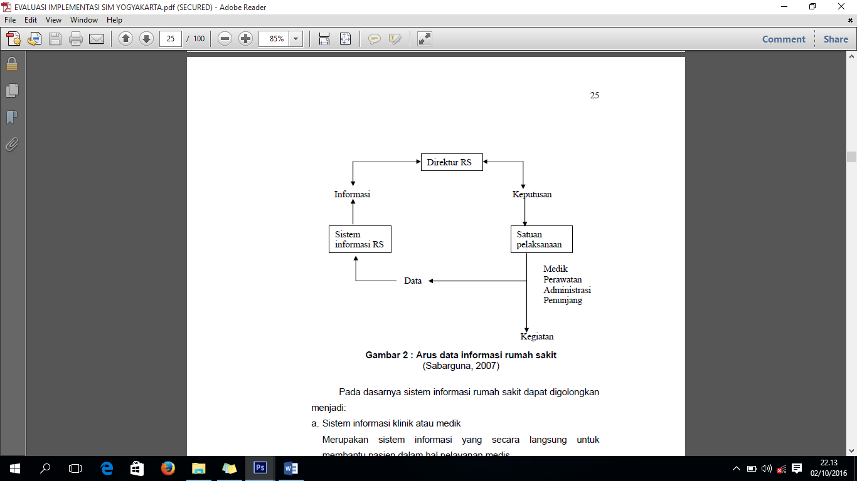

Gambar 1 Arus data informasi rumah sakit (Sabarguna, 2007)

Sistem informasi dapat dibagi menjadi 3 tahapan sebagai berikut :

1. Sistem informasi medik atau klinik

Sistem informasi medik atau klinik adalah sistem informasi yang digunakan secara langsung untuk kebutuhan pasien dalam pelayanan medis rumah sakit.

1. Sistem informasi administrasif

Sistem informasi administrasif adalah sistem informasi yang digunakan secara langsung untuk kebutuhan pelaksanaan administrasi rumah sakit.

1. Sistem informasi manajemen

Sistem informasi manajemen adalah sistem informasi yang digunakan untuk membantu manajemen dalam mengambil suatu keputusan. Menurut, Austin, (1997) .

1. Kualitas informasi

Menurut Jogiyanto,(2007), kualitas informasi (*information quality*) mengukur kualitas keluaran dari sistem informasi. Selanjutnya untuk mengukur kualitas informasi harus menggunakan alat ukur berupa *importance, relevance, usefulness, informativeness, understandability, readability, clarity, format, appearance, content, accuracy, precision, consiseness, reliability, currency, timeliness, uniqueness, comparability, quantitativeness, freedom from bias.*

Menurut pendapat lain bahwa kualitas adalah suatu informasi yang berkaitan erat dengan 3 hal yaitu: (*accurate*) informasi yang di dapat harus akurat, (*timeliness*) tepat waktu, dan *(relevance*) relevan menurut Sutabri, (2004).

1. Evaluasi sistem informasi

Evaluasi adalah penilaian apakah program dapat dijalankan, apakah dampak dan proses sesuai yang diharapkan, dan mengecek faktor hambatan yang dihadapi, dan faktor pendukung untuk mencapai suatu tujuan, Menurut Talmon *et all,* (2004), ada 2 pengertian dari evaluasi sistem informasi. Pertama adalah evaluasi sistem informasi kesehatan merupakan suatu tindakan untuk mengukur atau mengekspolasi sistem informasi dari berbagai tahap perencanaan, pengembangan, implementasi yang di peroleh dari hasil informasi dalam suatu pengambilan keputusan terutama konteks spesifik. Faktor utama untuk menentukan keberhasilan teknologi informasi dan komunikasi organisasi adalah sumber daya manusia. Kedua, evaluasi sistem informasi kesehatan adalah suatu tindakan pengujian pada infrastruktur pengendalian sistem informasi. Dalam suatu evaluasi sistem informasi ada 7 aspek penting yang harus diperhatikan antara lain:*efektivitas, efisiensi*, *availability system, realilability, confidentialy, integrity* dan *aspek security* menurut Nugroho, (2008). Pada dasarnya ada 2 bagian evaluasi sistem informasi yang harus dimiliki, adalah, (1) uji kepatuhan (*compliance test*) adalah mengevaluasi praktek pengoperasian sejauh mana mematuhi aturan yang ditetapkan. (2) uji kepatuhan (*subtantive test*) adalah mengevaluasi praktek pengoperasian yang sesuai dengan *input* dan *output* yang benar.

1. Model-Model Evaluasi Sistem Informasi

Beberapa model dalam mengevaluasi sistem informasi, adalah sebagai berikut :

1. *End User Computing (EUC) Satisfaction*

Menurut Nugroho, (2008), mengatakan bahwa *end-user computing* adalah sejumlah studi yang dilakukan dalam meng*capture* seluruh evaluasi, yaitu pengguna yang akhir harus menganggap bahwa penggunaan dari satu sistem informasi (contohnya kepuasan) dan ada banyak faktor untuk membentuk kepuasan. Evaluasi dengan model ini menekankan kepuasan pengguna terhadap 6 aspek diantarahnya aspek teknologi, menilai isi, keakuratan, format, waktu, dan memudahkan penggunaan sistem.

1. *Human- Organization-Technology (HOT) Fit Model*

Model ini mempunyai komponen penting dalan sistem informasi yaitu, manusia (*human*),organisasi(*organization)*, dan teknologi (*technology*) serta sesuai dengan hubungan diantarahnya.dimana komponen ini mempunyai pengertian tersendiri (1)manusia (*human)* merupakan penilaian suatu sistem informasi dari penggunaan sistem (*system use)* dengan frekuensi dan luas fungsi serta penyelidikan sistem informasi, yang berhubungan pada siapa yang menggunakan (*who use it*), tingkat penggunaan (*level of user)*, pelatihan,pengetahuan, sikap menerima (*acceptance)*, harapan,dan menolak (*resistance)* sistem. Kepuasan pengguna adalah seluruh evaluasi yang berkaitan dengan pengalaman pengguna yang menggunakan sistem informasi dan dampak potensial bagi sistem informasi.*User satisfaction* berkaitan dengan persepsi manfaat (*usefulness)* dan sikap pengguna bagi sistem informasi yang berpengaruh terhadap karakteristik personal menurut Yusof, *et all*, (2006).

1. *Model Delone* dan *McLean*

Menurut Delone dan McLean agar suatu sistem informasi sukses, dan mempunyai dampak positif bagi organisasi terlebih untuk sistem informasi yang mulai digunakan secara rutin operasional. Agar tercapai kualitas sistem dan kualitas informasi yang bagus terlebih dulu menurut Nugroho, (2008). Delone dan McLean menyempurnakan suatu model dengan tahapan kualitas pelayanan,manfaat individual, dan manfaat organisasi yang diubah menjadi keberhasilan dampak secara *neto.*

1. *Task Technology Fit (TTF) Analysis*

Model evaluasi ini dikembangkan oleh *Goodhue* dan *Thompson,*(1995). Menurut (Furneaux 2006) mengatakan bahwa teknology informasi mempunyai dampak positif bagi kinerja individu dan digunakan jika kemampuan teknologi informasi sesuai dengan tugas-tugas yang dihasilkan dari pengguna. Task Technology Fit (TTF) adalah kesesuaian kapabilitas teknology bagi kebutuhan tugas pekerjaan yaitu kemampuan informasi teknology yang memberikan dukungan terhadap pekerjaan. Inti dari model *Task Teknology fit* adalah suatu konstruk formal dikenal dengan *Task-Technology fit (*TTF*)*. Model TTF merupakan teknologi informasi yang digunakan pada fungsi dan manfaat yang tersedia dan mendukung aktivitas pengguna. TTF memiliki 4 komponen yaitu (1) konstruk kunci adalah Task *Characteristics,* (2)*Technology Characteristics* yang mempengaruhi konstruk, dan (3) TTF yang terbalik di pengaruhi oleh variabel *outcome* yaitu *performance* dan *Utilization.*

1. *Technology Acceptance Model (TAM)*

TAM merupakan suatu teori sistem informasi model tentang bagaimana pengguna mampu menerima dan menggunakan teknology. Model TAM pertama kali di kenal oleh Davis, (1989), berdasarkan model *Theory of Reasoned Action* (TRA). Model ini berpendapat bahwa pengguna ditawari untuk melakukan suatu sistem baru juga sebagian faktor di pengaruhi oleh keputusan mereka dan bagaimana, kapan sistem tersebut di gunakan khususnya pada 2 bagian yaitu :(1) *Usefulness* adalah pengguna yakin dengan menggunakan sistem pelayanan kinerjanya akan meningkat. (2) *ease of use* adalah pengguna yakin dengan menggunakan sistem ini akan bebas dari setiap hambatan yang artihnya sistem ini sangat mudah digunakan.

Menurut (Furneaux, 2006) mengatakan bahwa TAM memiliki elemen penting tentang perilaku (*behavioural)* mengasumsikan tentang seseorang membentuk suatu tahap untuk bertindak, agar bebas untuk bertindak tanpa batasan. Ada beberapa penelitian yang mereplikasi oleh Davis dan (disitasi *Furneaux,* 2006) mengatakan bahwa ada 3 hubungan erat diantara *usefulness,ease of use* dan *system use* memberikan bukti yang empiris terhadap hubungan tersebut.

Technology Acceptance Model (TAM) merupakan model penerimaan sistem yang digunakan oleh pengguna. Dengan bertambahnya variabel eksternal yang digunakan dari evaluasi model TAM dapat diketahui bahwa informasi tersebut berkualitas, terlebih dapat diterima oleh pemakainnya. TAM menambahkan 2 konstruk ke model TRA dan menjadi 5 bagian konstruk utama, yaitu (a) kegunaan persepsian, (b) kemudahan pengguna persepsi, (c) sikap terhadap perilaku, (d) minat perilaku atau minat perilaku bagi teknologi, (e) menggunakan teknologi sesungguhnya menurut Jogiyanto, (2007).

## Kerangka Teori

Sistem informasi Manajemen adalah prosedur proses data berdasarkan teknologi informasi. *Technology Acceptance Model (TAM*) adalah model yang disusun oleh Davis, (1989), menjelaskan penerimaan teknology yang akan digunakan oleh pengguna teknologi. Model TAM yang di tambahkan dengan varibael-variabel eksternal tampak pada gambar 2. Menurut Jogiyanto, (2008):

Perceived

Usefulness

Perceived Ease of Use

Attitude towards

using

Actual Usage

Gambar 2 Technology Acceptance Model (Davis, 1989).

Penjelasan Model TAM di atas yang telah dikembangkan adalah sebagai berikut:

1. *Perceived Usefulness* (PU)

*Perceived Usefulness* didefinisikan sejauh mana seseorang percaya bahwa menggunakan suatu teknologi akan memberikan dampak/manfaat yang berguna. Definisi di atas merupakan suatu kepercayaan seseorang (*belief*) tentang proses pengambilan keputusan. Variabel *Perceived Usefulness* ini diteliti oleh Davis, (1989),Menyatakan bahwa faktor *Perceived Usefulness* mempengaruhi secara positif dan signifikan terhadap penggunaan sistem teknologi informasi.

1. *Perceived Ease Of Use (PEOU)*

*Perceived Ease Of Use* merupakan sejauh mana seseorang percaya bahwa menggunakan suatu teknologi bersifat mudah digunakan. Jika seseorang percaya bahwa sistem informasi mudah digunakan maka dia akan menggunakannya. Menurut Davis, (1989), memberikan beberapa indikator kemudahan penggunaan teknologi informasi, diantaranya sistem sangat mudah dipelajari, sistem mengerjakan dengan mudah apa yang diinginkan oleh pengguna, keterampilan pengguna bertambah dengan menggunakan komputer,komputer sangat mudah untuk dioperasikan.

Indikator ini mencerminkan bahwa pengguna akan menggunakan sistem yang sesuai dengan apa yang dipahaminya,maka jika mudah digunakan dan mudah dipahami akan menentukan kesuksesan penerimaan seseorang untuk menggunakan teknologi.

1. *Attitude Towards Behavior*

Menurut Jogiyanto, (2008), mendefinisikan sebagai perasaan-perasaan positif atau negatif dari sesorang jika harus melakukan perilku yang akan di tentukan. Hasil penelitian sebelumnya menunjukan bahwa sikap *(attitude)* ini berpengaruh secara positif ke niat perilaku dan ada juga yang menunjukan tidak mempunyai pengaruh yang signifikan ke niat perilaku. Hal ini juga di definisikan oleh Matheison, (1991), bahwa sebagai evaluasi pemakai tentang ketertarikannya menggunakan sistem.

1. *Actual system Use/technology Use/Perceived Usage*

*Actual system Use* merupakan penggunaan teknologi yang sesungguhnya (*Actual use)* atau dengan kata lain kenyataan menggunakan teknologi karena penggunaan sesungguhnya tidak dapat di observasi oleh peneliti yang menggunakan daftar pertanyaan, maka istilahnya diganti dengan *perceived usage* Davis, (1989) dan *actual usage* menurut Igbaria, *et all*, (1996), yang mengukur jumlah waktu yang digunakan untuk berinteraksi dengan teknologi dan frekuensi penggunaannya.

TAM memiliki elemen yang kuat tentang perilaku (*behavioral)*, mengasumsikan bahwa ketika seseorang membentuk suatu bagian untuk bertindak, mereka akan bebas untuk bertindak tanpa batasan. Beberapa penelitian telah mereplikasi studi Davis untuk memberi bukti empiris terhadap hubungan yang ada antara *perceived usefulness, perceived ease of use* dan *system use/actual technology use*.

Menurut Ramdhani, (2007), mengatakan bahwa TAM di aplikasikan dalam berbagai penelitian karena memiliki ciri-ciri teori yang sederhana dan valid serta didukung oleh data dan dapat diterapkan dalam memprediksi penerimaan dan penggunaan sebuah hasil inovasi dalan berbagai bidang (*generability)*. Pada periode validasi ini pula, menurut Davis, (1989), mulai membandingkan *Technology Acceptance Model* (TAM) ini dengan *Theory of Reasoned Action* (TRA). Dalam riset ini, Davis *et al* melaporkan bahwa TAM lebih baik dalam menjelaskan keinginan seseorang untuk menerima teknologi dibandingkan dengan TRA. Perbandingan antara TAM dan TPB juga dilakukan oleh diperoleh hasil bahwa TAM lebih baik dalam menjelaskan sikap daripada TPB.

## Kerangka Konsep

Perceived Usefulness

Perceived

Ease of Use

Attitude toward

Using SIMRS

Actual Usage

(Implementasi sistem)

Gambar 3 Kerangka Konsep (Sumber: Davis, et al., 1989).

*Technology Acceptance Model (TAM)*, merupakan model yang banyak digunakan dalam berbagai penelitian mengenai proses adopsi teknologi informasi termasuk SIMRS. Model TAM menganggap bahwa 2 keyakinan individual, yaitu *perceived ease of use*dan *perceived usefulness*merupakan determinan utama perilaku adopsi (perilaku untuk menggunakan). *Perceived ease of use*sebuah teknologi merupakan suatu ukuran di mana seseorang percaya bahwa SIMRS dapat dengan mudah dipahami dan digunakan. Sedangkan *perceived usefulness*merupakan bagi orang yang menggunakannya. *Attitude toward using*dalam TAM dikonsepkan sebagai sikap terhadap penggunaan SIMRS yang berbentuk penerimaan atau penolakan sebagai dampak bila seseorang menggunakan suatu teknologi dalam pekerjaannya. *Actual usage*merupakan adopsi nyata penggunaan SIMRS, dikonsepkan dalam bentuk pengukuran terhadap frekuensi dan durasi waktu penggunaan teknologi, yaitu suatu ukuran di mana penggunaan suatu teknologi dipercaya akan mendatangkan manfaat.

## Hipotesis

Berdasarkan konsep penelitian yang telah ditentukan sesuai dengan rumusan dan tujuan penelitian, maka dapat dikembangkan hipotesis sebagai berikut:

H1 : Keyakinan bahwa SIMRS dapat diaplikasikan dengan mudah atau tanpa kesulitan (*Perceived ease of use)* berpengaruh positif dan signifikan terhadap  keyakinan bahwa SIMRS akan meningkatkan performa pekerjaan (*Perceived usefulness*)

H2 : Keyakinan bahwa SIMRS akan meningkatkan performa pekerjaan (*Perceived usefulness*) berpengaruh positif dan signifikan terhadap sikap terhadap penggunaan SIMRS (*attitude toward using*)

H3 :  Keyakinan bahwa SIMRS dapat diaplikasikan dengan mudah atau tanpa kesulitan (*Perceived ease of use)* berpengaruh positif dan signifikan terhadap sikap terhadap penggunaan SIMRS (*attitude toward using*)

H4 : Sikap terhadap penggunaan SIMRS (*attitude toward using*) berpengaruh positif dan signifikan terhadap penggunaan SIMRS secara aktual (*actual usage*).

# BAB III

**METODE PENELITIAN**

## **J**enis dan Rancangan Penelitian

Penelitian yang akan dilakukan adalah penelitian deskriptif analitik yang bersifat menganalisis dan menyajikan secara sistematik yang dengan mudah dipahami dan dapat disimpulkan (Azwar, 2001). Rancangan ini dipilih karena SIM RS yang berjalan baru dalam tahap implementasi dini, dimana belum semua ruangan menggunakan sistem ini. Analisis kuantitatif untuk mendukung penelitian yang digunakan dengan skala *Likert* untuk mengetahui nilai dari masaing-masing variabel. Untuk itu pendekatan kuantitatif dipilih karena merupakan evaluasi formatif terhadap Sistem Informasi Manajemen Rumah Sakit Abepura Jayapura Provinsi Papua. Analisis kuantitatif juga mendukung penelitian dengan skala *Likert* dan skala sikap untuk mengetahui masing-masing nilai pada suatu variabel (Kusnanto, 2000).

## Tempat dan Waktu Penelitian

Penelitian ini akan dilakukan di RSUD Abepura Jayapura provinsi Papua, dari bulan Februari s/d Mei 2017. Lokasi ini dipilih karena sejak sistem berjalan, belum pernah dilakukan evaluasi pada sistem ini. Selain itu, sebagai seorang putra daerah dimana Rumah Sakit ini berada, peneliti juga pernah bekerja sebagai salah satu tenaga medis di rumah sakit tersebut, serta tempat tinggal peneliti berdekatan dengan lokasi penelitian ini, sehingga informasi yang ingin diperoleh dapat diakses dengan lebih mudah. Dengan adanya penelitian ini tentunya dapat memberikan kontribusi bagi daerah dan rumah sakit tersebut untuk kemajuan dalam segi pelayanan.

## Populasi dan Sampel

* + 1. Populasi

Populasi dalam penelitian ini adalah para pengguna atau yang menggunakan SIMRS.

* + 1. Sampel

Teknik pengambilan sampel dalam penelitian ini menggunakan *total sampling* yaitu semua anggota populasi dijadikan sebagai sampel. Kriteria sampel yang dipilih adalah semua pegawai yang menggunakan SIMRS dan pengguna tidak langsung dari SIMRS, dan mereka juga merupakan pegawai tetap RSUD Abepura Jayapura. Sampel yang dipilih adalah Pejabat Struktural 7 orang, Instalasi Pelayanan Teknis 10 orang, User 30 orang dan Tenaga IT 3 orang sehingga jumlah responden adalah 50 orang.

## Identifikasi Variabel Penelitian

Menurut Hadi dalam Arikunto, (2010), variabel merupakan gejala yang bervariasi misalnya jenis kelamin, karena jenis kelamin mempunyai variasi yaitu laki-laki dan perempuan, berat badan karena berat badan ada yang 50 Kg dan sebagainya..

Variabel dalam penelitian dapat diklasifikasikan menjadi variable indepedent dan variabel depedent :

1. Variabel *independent* adalah variabel yang tidak diprediksi oleh variabel lain di dalam model. *Perceived ease of use*, *perceived usefulness*, dan *attitude toward using* adalah variabel independent di dalam penelitian ini.
2. Variabel *dependent* disebut juga sebagai variabel yang diprediksikan oleh satu atau beberapa variabel yang lain dalam model. Dalam penelitian ini variabel dependent adalah *actual usage* dari implementasi SIMRS.

## Definisi Operasional Variabel

Definisi Operasional menjelaskan semua variabel dan istilah yang digunakan dalam penelitian. Definisi operasional juga bertujuan untuk membuat variabel yang kongkrit dan dapat diukur. Dari kerangka konseptual dan hipotesis yang telah diformulasikan, indikator-indikator variabel ditentukan dan dapat didefinisikan sebagai berikut:

1. Variabel Independent
2. Perceived of usefulness didefinisikan sebagai keyakinan bahwa SIMRS akan meningkatkan performa pekerjaan dan memberikan lebih banyak manfaat. Variabel ini dinilai dengan 10 pertanyaan dengan 5 skala *Likert*.
3. Perceived ease of use didefinisikan sebagai keyakinan bahwa SIMRS dapat diaplikasikan dengan mudah atau tanpa kesulitan. Variabel ini dinilai dengan 6 pertanyaan dengan 5 skala *Likert*.
4. *Attitude toward using*didefinisikan sebagai sikap terhadap penggunaan sistem yang berbentuk penerimaan atau penolakan dalam menggunakan sistem tersebut yang dilatarbelakangi oleh beberapa alasan. Variabel ini dinilai dengan 5 pertanyaan dengan menggunakan 5 skala *Likert*.
5. Variabel dependen
6. *Actualusage* didefinisikan sebagai intensitas dari implementasi SIMRS. Individu yang merasa suatu sistem dapat diaplikasikan secara mudah dan dapat meningkatkan performa pekerjaannya akan cenderung aktif menggunakan sistem tersebut. Variabel ini dinilai dengan 2 pertanyaan dengan menggunakan 2 skala *Likert*.

Tabel 2 Definisi Operasional dari Masing-masing Variabel Penelitian

|  |  |  |  |  |
| --- | --- | --- | --- | --- |
| **Variabel** |  | **Indikator** | **Definisi operasional** | **Pengukuran** |
| **Perceived usefulness** | 1. | Relevan (*relevance*) | Penilaian oleh responden bahwa penggunaan SIMRS relevan dengan tugas yang dilakukan sehari-hari. | 5 Skala *Likert* |
| 2. | Akurasi (*Accuracy*) | Penilaian oleh responden bahwa SIMRS memiliki tingkat akurasi yang tinggi. | 5 Skala *Likert* |
| 3. | Kelengkapan (*Complete*) | Penilaian oleh reponden bahwa SIMRS bersifat komprehensif dan utuh. | 5 Skala *Likert* |
| 4. | Ketepatan waktu (*Timeliness*) | Penilaian oleh reponden bahwa SIMRS menyediakan informasi di saat yang tepat. | 5 Skala *Likert* |
| 5. | Kehandarlan (*Reliability*) | Penilaian oleh responden bahwa bahwa SIMRS menyediakan informasi yang konsisten. | 5 Skala *Likert* |
| 6. | Kemudahan diakses (*Accessibility*) | Penilaian oleh responden bahwa SIM RS mudah diakses dari semua ruangan di lingkungan RS melalui komputer yang tersedia. | 5 Skala *Likert* |
| 7. | Kemudahan untuk dipahami (*Understandable*) | Penilaian oleh responden bahwa langkah-langkah untuk menggunakan SIMRS dan mengambil informasi dari sistem mudah dipahami. | 5 Skala *Likert* |
| 8. | Kekinian (*Currency*) | Penilaian oleh responden bahwa SIMRS up-to-date dan didukung perkembangan teknologi. | 5 Skala *Likert* |
| 9. | Keamanan (*Security*) | Penilaian oleh responden bahwa informasi yang disediakan aman tidak ada manipulasi oleh pihak yang tidak berwenang. | 5 Skala *Likert* |
| 10. | Format | Penilaian oleh responden bahwa standarisasi bentuk dan isi dari SIMRS sudah terjamin. | 5 Skala *Likert* |
| **Perceived ease of use** | 1. | Mudah dipelajari (*Easy to learn*) | Penilaian oleh responden bahwa cara kerja SIMRS mudah dipelajari. | 5 Skala *Likert* |
| 2 | Dapat dikontrol (*Controllable*) | Penilaian oleh responden bahwa SIMRS mudah dioperasikan untuk tujuan yang dibutuhkan. | 5 Skala *Likert* |
| 3 | Jelas dan mudah dipahami (*Clear* *and understandable)* | Penilaian oleh responden bahwa interaksi dengan SIMRS jelas dan mudah dipahami. | 5 Skala *Likert* |
| 4 | Fleksibel (*Flexible*) | Penilaian oleh responden bahwa mengoperasikan SIMRS dapat dilakukan dimana saja dan kapan saja. | 5 Skala *Likert* |
| 5 | Mudah untuk dikuasai (*Easy* *to* *become* *skillful*) | Penilaian oleh responden bahwa mereka mudah terampil dalam menggunakan SIMRS. | 5 Skala *Likert* |
| 6 | Mudah diginakan secara general (*Easy* *to* *use*) | Penilaian oleh responden bahwa secara umum, SIMRS mudah untuk dioperasikan. | 5 Skala *Likert* |
| **Attitude toward using** | 1. | Responsif untuk mempelajari dan implementasi | Penilaian bahwa user bersikap responsif untuk mengaplikasikan Sistem Informasi Manajemen Rumah Sakit Abepura Jayapura Provinsi Papua | 5 Skala *Likert* |
| 2. | Berminat untuk mengimplementasikan secara aktif | Penilaian bahwa user berminat untuk mengaplikasikan SIMRS secara aktif | 5 Skala *Likert* |
| 3. | Keyakinan bahwa sistem meningkatkan performa kerja. | Penilaian bahwa user mempunyai keyakinan bahwa SIMRS akan mengingkatkan performa kerja. | 5 Skala *Likert* |
| 4. | Menyarankan penggunaan ke kolega atau institusi lain | Penilaian bahwa user merasa puas dan menyarankan SIMRS ke pihak lain | 5 Skala *Likert* |
| 5. | Mengikuti training dan pengembangan implementasi sistem | Penilaian bahwa user ingin mempelajari lebih lanjut dalam rangka peningkatan performa kerja | 5 Skala *Likert* |
| **Actual usage** | 1. | Inisiasi untuk implementasi sistem | Penilaian bahwa user mernerima SIMRS secara positif dan mengaplikasikan sistem | 5 Skala *Likert* |
| 2. | Frekuensi implementasi yang kontinu | Penilaian bahwa user mengaplikasikan SIMRS secara reguler | 5 Skala *Likert* |

## Instrumen penelitian

Instrumen/alat ukur yang digunakan dalam penelitian ini adalah :

1. Kuesioner

Penyebaran kuesioner ini untuk memperoleh data seberapa besar persentase dari masing-masing tolak ukur atau atribut dalam kualitas informasi yang masuk pada kategori baik atau tidak baik.

1. Catatan lapangan dan dokumentasi.

Penelitian ini berusaha mengevaluasi implementasi SIMRS dengan menggunakan metode TAM dengan metode deskriptif kuantitatif sebagai metode analisis data. Dari empat varian penelitian kuantitatif, penelitian ini menggunakan survei yaitu penelitian yang menggunakan kuesioner atau angket sebagai sumber data utama.

Instrumen yang digunakan untuk mengukur semua variabel/indikator yang diteliti sebanyak 10 item pertanyaan. Variabel independen, yaitu *perceived of usefulness* 10 item pertanyaan, *perceived ease of use* terdiri dari 5 item pertanyaan dan *attitude toward using* SIMRS 5 item pertamyaan sedangkan Variabel dependen, yaitu *actual usage* terdiri dari 2 item pemanfaatan.

## Pengukuran Variabel Penelitian

Data yang telah terkumpul dari kuesioner kemudian diproses lebih lanjut dengan skala pengukuran dan *scoring*. Skala pengukuran yang digunakan dalam penelitian ini adalah skala *Likert*, yaitu dari 1 sampai 5. Skala pengukuran untuk variabel *perceived of usefulness, perceived ease of use, attitude toward using,* dan *actual usage* diukurdengan poin yang disesuaikan dengan materi penelitian yang dikembangkan. Skala 1 - 5 untuk setiap indikator dari variabel-variabel diatas dibagi menjadi empat kategori yakni:

1. Sangat Tidak Setuju (STS) 🡪 Skor 1
2. Tidak Setuju (TS) 🡪 Skor 2
3. Ragu-ragu (N) 🡪 Skor 3
4. Setuju (S) 🡪 Skor 4
5. Sangat Setuju (SS) 🡪 Skor 5

Setelah skala pengukuran ditentukan, maka kuesioner yang telah dijawab oleh responden akan diproses dan dicari rata-rata skor per responden. Data responden secara individu didistribusikan berdasarkan kriteria tertentu, sehingga dapat dideskripsikan distribusi jawabannya Matalia, (2012).

## Cara Analisis Data

Hasil pengumpulan data melalui kuesioner disajikan dalam bentuk persentase dan distribusi frekuensi untuk memberikan gambaran mengenai distribusi subyek menurut kategori-kategori nilai variabel. Selanjutnya, teknik analisis data yang digunakan untuk membahas permasalahan dalam penelitian ini adalah Structural Equation Model (SEM). Menurut Ferdinand & Augusty, (2002), SEM adalah sekumpulan teknik-teknik statistikal yang memungkinkan pengujian sebuah rangkaian hubungan yang relatif rumit, secara simultan. Hubungan yang rumit itu dapat dibangun antara satu atau beberapa variabel dependen dengan satu atau beberapa variabel independen. Masing-masing variabel dependen dan independen dapat berbentuk faktor atau konstruk, yang dibangun dari beberapa variabel indikator. Teknik analisis data dengan SEM menggunakan Stata 13.1

## Transformasi Data Ordinal Menjadi Data Interval

Suatu pernyataan atau pertanyaan yang diajukan dengan menggunakan skala *Likert* akan menghasilkan data ordinal yang tidak menunjukkan perbandingan suatu jawaban secara nyata. Sehingga, data ordinal harus diubah menjadi data interval dengan Metode Suksesif Interval (MSI). Dengan data interval, perbandingan antar jawaban yang sebenarnya akan terlihat sehingga selanjutnya dapat diolah untuk memperoleh suatu nilai jawaban responden. Lebih lanjut, langkah-langkah mengubah data ordinal menjadi data interval adalah dengan membuat tabel dengan uraian sebagai berikut:

Kolom 1 yaitu Isian ordinal, yang merupakan lima pilihan jawaban ordinal dalam kuesioner, yaitu 1, 2, 3, 4, dan 5. Angka-angka yang mewakili persepsi responden sangat tidak setuju, tidak setuju, ragu-ragu/netral, setuju, dan sangat setuju.

Kolom 2 yaitu Frekuensi yang merupakan jumlah kumulatif isian ordinal. Misalkan total isian yang menjawab 2 (tidak setuju) adalah 10 dan untuk total isian yang menjawab 4 (setuju) adalah 15, dan seterusnya.

Kolom 3 yaitu Isian ordinal dikalikan dengan Frekuensi atau mengalikan kolom 1 dengan kolom 2.

Kolom 4 adalah Proporsi frekuensi yaitu proporsi dari masing-masing frekuensi (total proporsi = 1). Jadi apabila frekuensi 10 dengan total sample 100 maka angka di kolom 4 adalah 10/100 = 0,1.

Kolom 5 adalah Proporsi kumulatif yaitu akumulasi nilai proporsi frekuensi yang ada di kolom 4.

Kolom 6 yaitu Z proporsi kumulatif. Misalkan nilai Z table pada probabilitas frekuensi kumulatif 0,1. Sedangkan nilai Z normal akan negatif jika nilai probabilitas kurang dari atau sama dengan 0,5. Karena distribusi Z dua arah (sebelah kiri dengan Z negative dan sebelah kana dengan Z positif, maka kurangkan dulu 0,5 dengan probabilitas sehingga sehingga menjadi 0,5 – 0,1 = 0,4. Nilai Z ini didapatkan dari table Z distribusi Normal yang tersedia di buku statistik dan internet. Kemudian dilakukan pencarian dengan interpolasi dan mencari “angka divider”. Selain itu, angka ini dapat dicari dengan Excel, dengan rumus syntax =NORMINV (prob).

Kolom 7 yaitu fungsi padat Z atau dalam statistik matematika dikenal dengan denistas/batasan bagi fungsi Z, formulasinya adalah:

[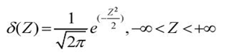](http://1.bp.blogspot.com/-E-p1G7iM7lg/UXNfqsDbKoI/AAAAAAAAAoU/bIATq4z46J8/s1600/New+Picture+(2).png)

Nilai π = 3.14159, sedangkan Nilai e = 2,71828. Excel juga menyediakan cara menampilkan nilai densitas Z dengan syntax = normdist (X;0;1;0), dengan asumsi Z prop kumulatif berdistribusi normal baku dengan rataan 0 dan varians 1.

Kolom 8 yaitu Scale yang dihasilkan dengan mempertimbangkan densitas dan nilai area. Untuk densitas memakai fungsi padat (densitas) Z yakni selisih antara batas bawah dengan batas atas, sedangkan untuk area memakai proporsi kumulatif (cakupan luas), yakni selisih antara batas atas dan batas bawah.

Kolom 9 yaitu Score Interval dengan formula Scale value + Abs. Min. Scale + 1. Kemudian nilai scale yang paling kecil diabsolutkan.

Teknik MSI dianggap akurat karena proses konversi sangat mempertimbangkan konversi.

## **Uji Validitas dan Reliabilitas Instrumen Penelitia**n

Data merupakan komponen yang signifikan dalam penelitian karena merupakan representasi dari variabel yang dianalisis dan alat pembuktian hipotesis. Sehingga, validitas dan reliabilitas instrumen penelitian haruslah dipenuhi. Matalia, (2012), menkabarkannya sebagai berikut:

1. Uji validitas

Uji validitas digunakan untuk mengetahui penafsiran responden terhadap pertanyaan di dalam kuesioner, apakah penafsiran setiap responden adalah sama atau berbeda. Instrumen tersebut dapat dikatakan valid apabila penafsiran responden sama dan tidak valid apabila penafsiran responden berbeda. Selanjutnya, Sugiyono (2008) menyatakan variabel-variabel terukur dikatakan valid jika mempunyai koefisien korelasi (rhitung) ≥ 0,3. Pengujian validitas instrument menggunakan bantuan program komputer dengan paket program Stata 13.

1. Uji Reliabilitas

Uji reliabilitas adalah pengujian terhadap penafsiran responden mengenai pernyataan-pertanyaan dalam kuesioner sebagai instrumen penelitian yang ditunjukkan dengan kekonsistenan jawaban dari responden. Reliabilitas adalah ukuran dari konsistensi internal dari indikator sebuah konstruk yang menunjukkan derajat sampai di mana masing-masing indikator tersebut mengindikasikan sebuah konstruk/faktor laten yang umum. Nilai batas yang digunakan untuk menguji apakah setiap variabel dapat dipercaya, handal, dan akurat adalah formula Koefisien Alpha Cronbach. Variabel dinyatakan reliabel apabila Koefisien Alpha Cronbach > 0,60, dimana tingkat reliabilitas sebesar 0,60 adalah indikasi bahwa konstruk tersebut reliabel. Rumus *Alpha Cronbach* menurut (Riduwan, 2007) adalah:

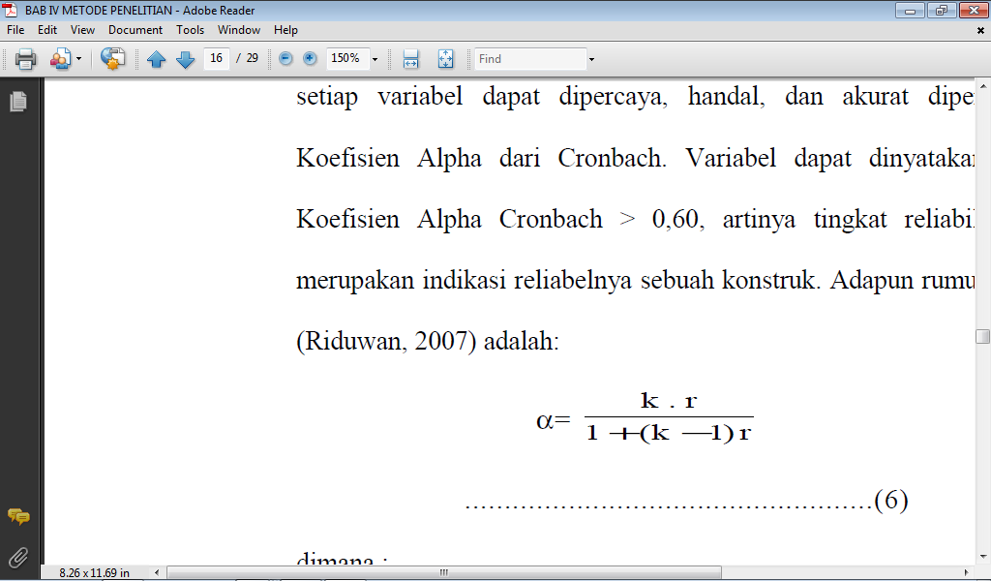

dimana:

a = koefisien *alpha cronbach*

r = rata-rata korelasi diantara pertanyaan

k = jumlah pertanyaan dalam skala

## K. Etika Penelitian

Sebelum melakukan penelitian ini, peneliti perlu memperhatikan hal-hal yang berkaitan dengan etika penelitian. Etika penelitian merupakan suatu sikap dan acuan yang haruslah dijunjung tinggi dalam melakukan suatu penelitian agar penelitian dapat berjalan dengan lancar.

1. *Ethical clearance*

Penelitian ini telah menerima persetujuan dari Komite Etik Penelitian Kedokteran dan Kesehatan Fakultas Kedokteran Universitas Gadjah Mada Nomor: KE/FK................... tertanggal ........

1. *Informed concent*

*Informed consent*, yaitu suatu lembar persetujuan yang diberikan oleh peneliti kepada responden untuk menjalankan suatu kegiatan atau tindakan yang berhubungan dengan penelitian. Adapun isi *informedconsent* menurut Mustikawati, (2013), adalah: 1) Penjelasan manfaat penelitian, 2) Penjelasan kemungkinan risiko dan ketidaknyamanan yang dapat ditimbulkan, 3) Penjelasan manfaat yang akan didapatkan, 4) Persetujuan peneliti dapat menjawab setiap pertanyaan yang diajukan subyek berkaitan dengan prosedur penelitian, 5) Persetujuan subyek dapat mengundurkan diri kapan saja, dan 6) Jaminan anonimitas dan kerahasiaan.

Penelitian ini telah memperoleh persetujuan dari responden dengan menandatangani *informed consent*, peneliti telah menjamin kerahasiaan identitas responden dan semua data yang diperoleh hanya digunakan untuk keperluan penelitian.

1. *Confidentiality & privacy*

Untuk menjaga kerahasiaan subjek penelitian dan privacy narasumber maka dari itu, peneliti telah membina hubungan saling percaya antara peneliti dan narasumber, sehingga bermanfaat dan terjalin rasa saling percaya dan tidak ada lagi rasa curiga antara peneliti dan narasumber.

1. *Benefit*

Hasil penelitian in diharapkan akan memberikan manfaat bagi petugas IT di Rumah Sakit RSUD Abepura Provinsi Jayapura.

1. *Justice*

Seluruh subjek atau narasumber penelitian, diperlakukan secara adil dengan memberikan respon dan perlakuan yang sama dalam pelaksanan penelitian.

## Keterbatasan Penelitian

* + 1. Pada awal dilakukan penelitian hampir bisa dikatakan tidak ditemui kesulitan yang berarti, kalaupun ada hanya masalah teknis di lapangan diantaranya perubahan klas rumah sakit dari tipe C ke tipe B yang otomatis juga merubah susunan organisasi yang ada di dalamnya.
    2. Kesulitan lain yaitu kesibukan responden, juga beberapa responden yang menolak untuk dilakukan wawancara dan terkesan tertutup dalam memberikan informasi yang berkaitan dengan penerapan Sistem Informasi Manajemen Rumah Sakit Abepura Jayapura Provinsi Papua, mereka khawatir karena masih kurang mengerti dengan maksud dari kuesioner tetapi setelah dilakukan pendekatan dan penjelasan dari tujuan dan maksud kuesioner dan data, akhirnya responden bersedia dan terbuka untuk memberikan informasi serta tanggapan tentang Evaluasi SIMRS di RSUD Abepura Jayapura.
    3. Selain itu ada beberapa responden yang jarang menggunakan Sistem Informasi Manajemen Rumah Sakit Abepura Jayapura Provinsi Papua padahal menurut tugasnya yang berhubungan dengan *output* data Sistem Informasi Manajemen Rumah Sakit Abepura Jayapura Provinsi Papua yang ada, sehingga kuesioner yang dilakukan berjalan tidak lancar, kuesioner harus menerangkan secara detail pertanyaan yang diajukan ke responden maksud dari pertanyaan tersebut.

## Jalannya Penelitian

1. Tahap Persiapan
2. Mengurus *ethicalclearance* di Komite Etik Penelitian Kedokteran dan Kesehatan Fakultas Kedokteran Universitas Gadjah Mada.
3. Mengajukan surat ijin penelitian ke Rumah Sakit Umum Daerah Abepura Provinsi Jayapura.
4. Tahap Pelaksanaan
5. Orientasi lokasi penelitian.
6. Pengumpulan data primer di RSUD Abepura Jayapura Papua dengan cara menyebarkan kuesioner dan melakukan wawancara terhadap pihak terkait yang terlibat dalam penelitian ini serta melakukan observasi secara langsung.
7. Pengumpulan data sekunder berupa dokumen kebijakan pendukung penerapan SIMRS, profil dan laporan rumah sakit
8. Tahap Akhir
   * + - 1. Pengolahan data

Pengolahan data meliputi kegiatan *editing* yakni memeriksa kembali kelengkapan data dan *input* yakni memasukkan data berdasarkan variabel, menggunakan bantuan komputer dengan *Microsoft Office Exel* untuk mempermudah dalam melakukan perhitungan yang akan digunakan dalan analisis data.

1. Analisis data

Hasil pengumpulan data melalui kuesioner disajikan dalam bentuk persentase dan distribusi frekuensi untuk memberikan gambaran mengenai distribusi subyek menurut kategori-kategori nilai variabel Selanjutnya, teknik analisis data yang digunakan untuk membahas permasalahan dalam penelitian ini adalah Structural Equation Model (SEM).

1. Penyusunan laporan hasil penelitian

Hasil analisis data kemudian disusun dan diinterpretasikan dalam laporan hasi penelitian berdasarkan tujuan dan hipotesis penelitian.

# BAB IV

**HASIL DAN PEMBAHASAN**

## Gambaran Umum Lokasi Penelitian

1. Rumah Sakit Umum Daerah Abepura Jayapura Papua
2. Sejarah

Awalnya RSUD Abepura Jayapura Papua berada di lokasi sekarang yaitu Rumah Sakit Umum Daerah Abepura, setelah Perang Dunia II selesai fasilitas tersebut diserahkan kepada Zending dan tahun 1946-1959 dikelola oleh pemerintah Belanda. Tahun 1969 penyerahan kekuasaan kepada Pemerintah Republik Indonesia maka Rumah Sakit Jayapura di Abepura dirubah menjadi Puskesmas Perawatan dan sekaligus berfungsi sebagai Daerah Latihan Percontohan Kesehatan Masyarakat (DLPKM). Pada 1989 DLPKM dipisahkan fungsinya menjadi Puskesmas Abepura dan Rumah Sakit Pembantu Abepura dengan kapasitas tempat tidur 30 buah.

Sesuai surat Gubernur KDH propinsi Irian Jaya Nomor :445/1019/SET/1990 dan Surat Dirjen Yanmed Nomor :204 tahun 1990 tentang Penetapan Rumah Sakit Pembantu Abepura menjadi Rumah Sakit Umum Abepura dengan kapasitas tempat tidur 50 buah. Selanjutnya sesuai SK. Menkes Nomor : 1183/Menkes/SK/XI/1994 dan Keputusan Mendagri Nomor : 117 Tahun 1996, Rumah Sakit Daerah Abepura ditetapkan menjadi Klas D diresmikan oleh Gubernur KDH propinsi Tk.I Irian Jaya pada 19 Mei 1997. Tidak lama berselang RSUD Abepura ditingkatkan menjadi Klas C dengan SK Menkes Nomor :491/SK/ V/1997, 20 Mei 1997 dengan mendapat persetujuan Menteri Dalam Negri sesuai Radiogram Nomor :061/ 1983/Sj tanggal 2 Juli 1997 dengan kapasitas tempat tidur 159 buah. Sampai saat ini Rumah Sakit Umum Daerah Abepura berstatus Rumah Sakit Tipe C dengan kapasitas tempat tidur 165 buah. Peraturan Daerah Provinsi Papua No 11 Tahun 2008 tentang organisasi dan tatakerja Inspektorat, BAPPEDA dan lembaga teknis Provinsi Papua pasal 55. Secara umum saat ini Rumah Sakit Umum Daerah Abepura berdiri di atas seluas 7.675 M2 dengan pertambahan penderita yang datang membutuhkan pelayanan serta dengan tersedianya tenaga spesialis maka di bangunlah ruang tambahan serta penambahan tenaga untuk membantu mencukupi pelaksanaan pelayanan serta menampung penderita yang dari tahun ke tahun bertambah terus. Namun demikian masih saja di temui kekurangan kondisi Rumah Sakit Umum Daerah Abepura.

1. Lokasi Pelayanan

Adapun lokasi pelayanan RSUD Kota Abepura meliputi :

1. Kota Jayapura
2. Kabupaten Keerom
3. Kabupaten jayapura
4. Kabupaten Sarmi
5. Kabupaten Mamberamo
6. Kabupaten Puncak Jaya
7. Kabupaten Tolikara
8. Kabupaten Biak
9. Kabupaten Kepulauan Yapen
10. Kabupaten Wamena
11. Kabupaten Paniai
12. Struktur,Uraian Tugas RSUD Kelas C Abepura
13. Direktur Rumah Sakit

Direktur mempunyai tugas memimpin,menyusun kebijaksanaan pelaksanaan, membina pelaksanaan, mengkoordinasikan dan mengawasi pelaksanaan tugas rumah sakit sesuai dengan misi tujuannya.

Hubungan organisasi :

1. Membuat laporan kegiatan kepada Gubernur.
2. Mengawasi manajer struktur dan manajer fungsional.
3. Bertanggung jawab dan mengawasi segala kegiatan / keadaan rumah sakit.
4. Mengembangkan rencana jangka menengah (lima tahun) dan jangka panjang (tahunan) kegiatan pelayanan di rumah sakit.
5. Menentukan kebijakan pelaksanaan kegiatan pelayanan di rumah sakit dan menetapkan peraturan – peraturan untuk para pimpinan di bawahnya.
6. Melakukan koordinasi kegiatan pelayanan di rumah sakit
7. Membuat laporan tahunan.
8. Bagian keuangan dan program, antara lain :
9. Sub Bagian Keuangan
10. Sub Bagian Program
11. Sub Bagian Umum
12. Bidang keperawatan terdiri atas :
13. Seksi Profesi dan Asuhan Keperawatan
14. Seksi Logistik Keperawatan
15. Bidang Pelayanan Medik Terdiri atas :
16. Seksi Pelayanan Medik
17. Seksi Penunjang Medik
18. Bagian pengembangan Rumah sakit, terdiri atas :
19. Seksi Pengembangan
20. Seksi Rekam Medis
21. Instalasi meliputi antara lain :
22. Instalasi Rawat jalan
23. Instalasi Rawat Inap
24. Instalasi Gawat Darurat (IGD)
25. Instalasi Bedah Sentral (IBS)
26. *Intensive Care Unit* (ICU)
27. Instalasi Laboratorium dan patologi Klinik
28. Instalasi Radiologi
29. Instalasi Farmasi
30. Instalasi Gizi
31. Instalasi Pemeliharaan Sarana Rumah Sakit (IPS RS)
32. Instalasi Sanitasi dan Kesehatan Lingkungan
33. Instalasi Promosi Kesehatan Rumah Sakit (PKRS)
34. Instalasi Pemulasan Jenasah (Forensik dan Medikolegal)
35. Satuan Pengawas Internal (SPI)
36. Kelompok Jabatan Fungsional
37. Komite Medik
38. Komite Penunjang Medik
39. Komite Penunjang Medik
40. Staf Medik Fungsional (Dokter, Dokter Gigi, Dokter Spesialis), Paramedis dan Tenaga Kesehatan lainnya.
41. Visi dan Misi RSUD Abepura Jayapura Papua

Visi

RSUD Abepura sebagai Rumah Sakit Rujukan Regional wilayah TABI yang Bangkit, Mandiri, Sejahtera dan Terbaik dalam pelayanan di tabah Papua tahun 2018.

Misi

Untuk mewujudkan Visi Rumah Sakit Umum Daerah Abepura, maka ditetapkan Misi sebagai berikut :

Meningkatkan derajat keimanan, pengetahuan, sikap, perilaku, disiplin dan profesional

Meningkatkan sistem manajemen rumah sakit yang bersih, transparan, bebas korupsi, kerjasama tim dan berwibawa

Mewujudkan lingkungan rumah sakit umum daerah Abepura yang bersih, aman, tertip dan nyaman

Meningkatkan mutu pelayanan rumah sakit menjadi terbaik holistic, komperhensif, terintegrasi, beretika, bermoral serta dipercaya dan dicintai oleh masyarakat.

1. Struktur Organisasi RSUD Abepura Jayapura Papua

Adapun struktur organisasi pada RSUD Abepura Jayapura Papua, dapat dilihat pada gambar di bawah ini.

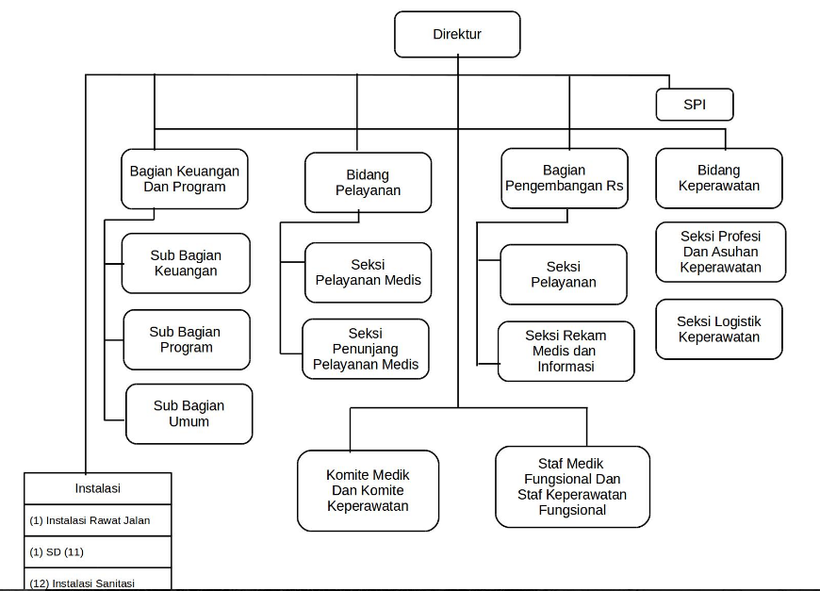

Gambar 4 Bagan Struktur Organisasi RSUD Abepura Jayapura Papua (RSUD Abepura, 2015)

* + - 1. Sistem Informasi Manajemen Rumah Sakit Abepura Jayapura Provinsi Papua

Berdasarkan telaah dokumen di temukan bahwa penerapan sistem informasi di RSUD kota provinsi jayapura dengan basis teknologi informasi sudah disosialisikan bulan april tahun 2016 dan aktif digunakan Sistem Informasi Manajemen Rumah Sakit Abepura Jayapura Provinsi Papua bulan Oktober tahun 2016, SIMRS ini memiliki 1 server dengan 10 komputer pada setiap ruangan perawatan yang terdiri dari : Ruangan rawat inap Anak,Ruangan rawat inap Penyakit dalam Wanita,Ruangan rawat inap Penyakit dalam Pria, Ruangan rawat inap Kebidanan, Ruangan rawat inap Perinatologi, Ruangan rawat inap Bedah (Pria dan Wanita), Ruangan rawat inap VIP, Ruangan ICCU, Ruangan rawat inap NICCU dan UGD. Topologi jaringan SIMRS dapat dilihat pada gambar berikut.

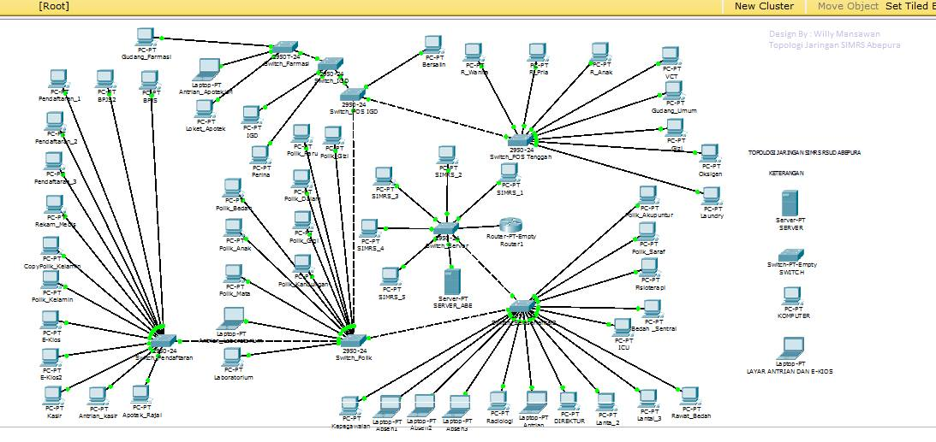

Gambar 5 Topologi SIMRS RSUD Abepura Jayapura Papua (RSUD Abepura, 2015)

Pada saat pertama kali digunakan SIMRS ini mengalami beberapa kendala terutama yang berhubungan kesesuaian format laporan dan ketidakcocokan *output* data yang dihasilkan berbeda dengan format dan *output* data yang dilakukan secara manual sampai saat ini masalah tersebut telah dapat di selesaikan.

Beberapa gambar penempatan komputer di ruangan perawatan :.

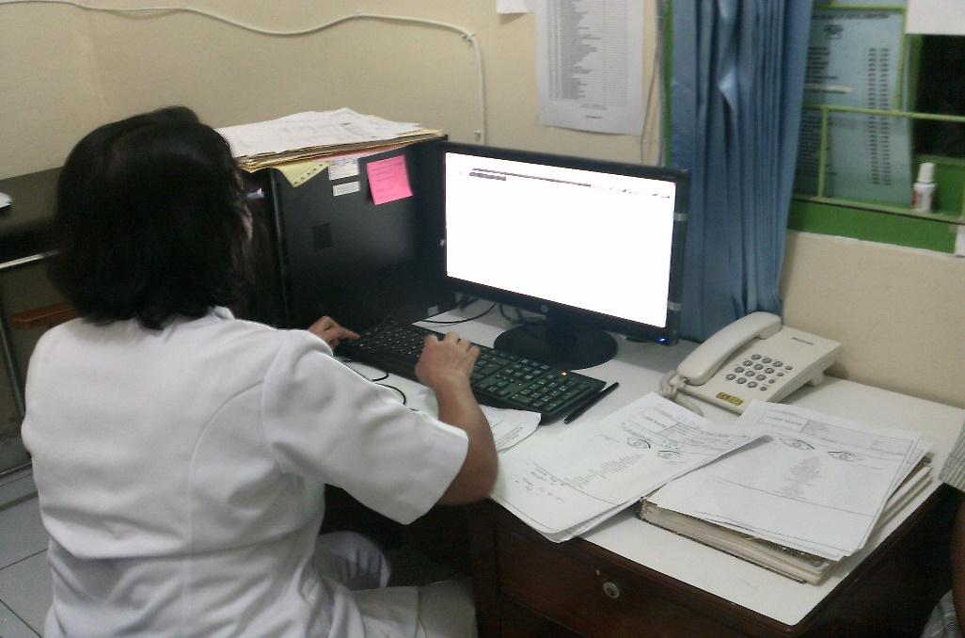

Gambar 6 Komputer di Ruang Perawatan Penyakit Dalam Wanita

Gambar 5 Topologi SIMRS RSUD Abepura Jayapura

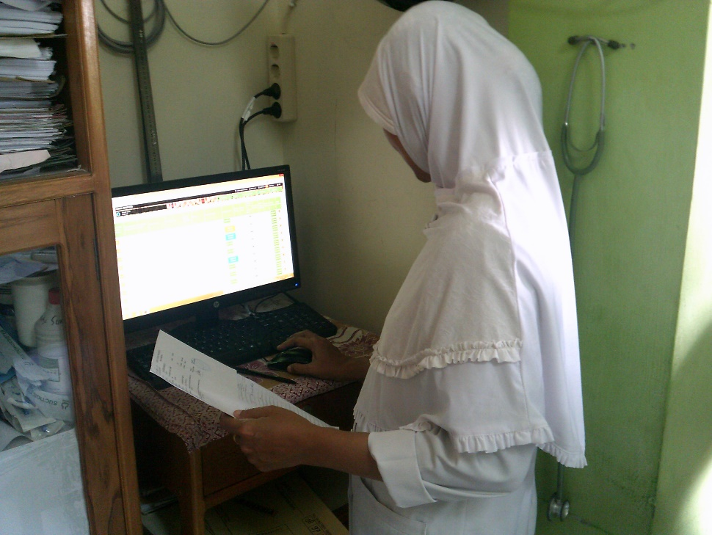

Gambar 7 Komputer di Ruang Perawatan Penyakit Dalam Pria

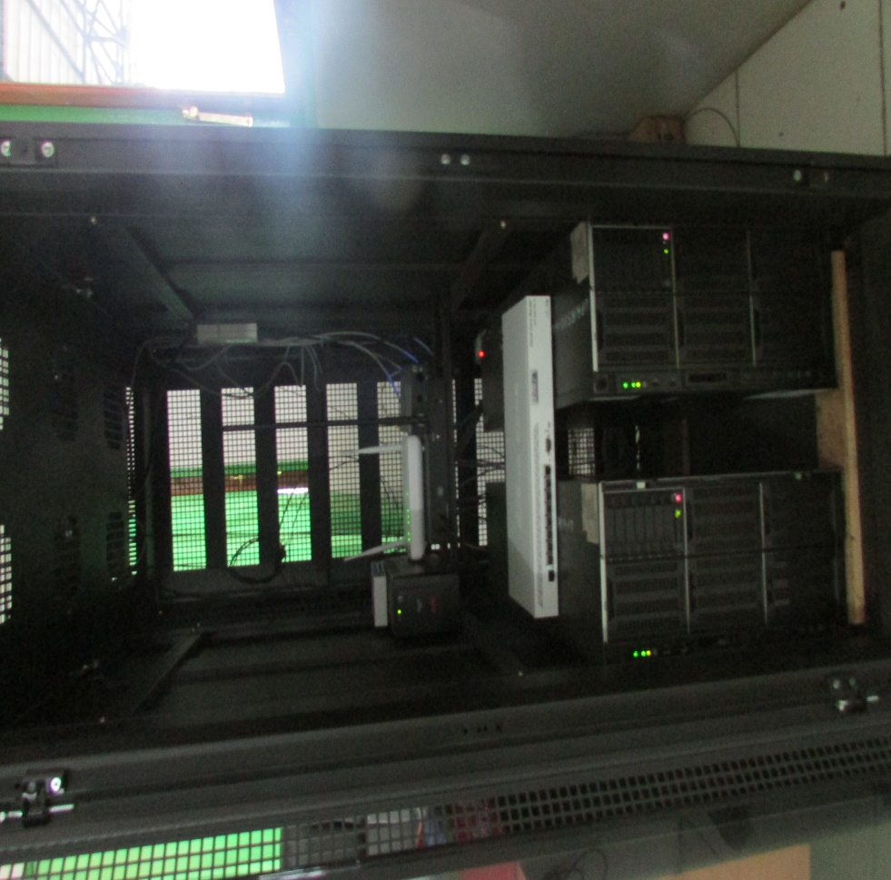

Gambar 8 Rak Server

## Hasil Penelitian

Seluruh subjek penelitian yang berjumlah 50 orang telah bersedia menjadi subjek dalam penelitian dengan menandatangani *informed consent.* Seluruh subjek penelitian telah mengisi kuesioner yang telah diberikan oleh peneliti.

1. Karakteristik Subjek Penelitian

Dari hasil pengisian kuesioner dan pengolahan data penelitian menunjukkan bahwa dari 50 orang responden terdapat 14 (28%) laki-laki dan 36 (72%) perempuan. Usia responden 25-35 tahun ada 22 (44%), 36-46 tahun 21 (42%) dan > 46 tahun 7 (14%). Tingkat pendidikan SLTA 3 (6%), D3 24 (48%), S1 20 (40%) dan S2 3 (6%). Untuk jabatan yakni pengambil kebijakan 7 (14%), kepala ruangan 10 (20%), Operator 30 (60%) dan staf IT 3 (6%). Sedangkan untuk masa jabatan < 5 tahun 4 (8%), 5 – 10 tahun 21 (42%) dan > 10 tahun 25 (50%). Selengkapnya dapat dilihat pada tabel berikut ini.

Tabel 3 Karakteristik Subjek Penelitian

|  |  |
| --- | --- |
| Karakteristik | Jumlah |
| Jenis Kelamin |  |
| - Laki-laki  - Perempuan | 14 (28.00)  36 (72.00) |
| Usia |  |
| - 25 – 35 tahun  - 36 – 46 tahun  - > 46 tahun | 22 (44.00)  21 (42.00)  7 (14.00) |
| Tingkat Pendidikan |  |
| - SLTA  - D3  - S1  - S2 | 3 (6.00)  24 (48.00)  20 (40.00)  3 (6.00) |
| Jabatan |  |
| - Pengambil kebijakan  - Kepala ruangan  - Operator  - Staf IT | 7 (14.00)  10 (20.00)  30 (60.00)  3 (6.00) |
| Masa Kerja |  |
| - < 5 tahun  - 5 – 10 tahun  - > 10 tahun | 4 (8.00)  21 (42.00)  25 (50.00) |

1. Analisis Data

Hasil pengumpulan data melalui kuesioner diolah kemudian dibuat dalam bentuk persentase dan distribusi frekuensi untuk menggambarkan kualitas penerapan Sistem Informasi Manajemen Rumah Sakit Abepura Jayapura Provinsi Papua menggunakan 4 atribut dalam kualitas SIM RS, untuk selanjutnya dilakukan uji validitas data, uji normalitas dan uji SEM untuk mengetahui hubungan antara tiap variabel.

1. Distribusi frekwensi 4 atribut kualitas SIM RS
2. Perceived usefulness

*Perceived of usefulness* yang merupakan keyakinan bahwa SIMRS akan meningkatkan performa pekerjaan dan memberikan lebih banyak manfaat yang terdiri dari 10 indikator, untuk indikator relevan (*relevance*) terdapat 44 (0,88%) responden yang setuju dan 6 (0,12%) responden yang sangat setuju bila informasi yang dihasilkan bermanfaat bagi pengguna. Akurasi (*Accuracy*), terdapat 5 (0,1%) responden yang tidak setuju, 6 (0,12%) ragu, 36 (0,72%) setuju dan 3 (0,06%) sangat setuju bila informasi yang dihasilkan tidak bias, bebas dari kesalahan, dan dapat digunakan sebagai pengambilan keputusan. Kelengkapan (*Complete*), terdapat 4 (0,08%) responden yang tidak setuju, 2 (0,04%) ragu, 38 (0,78%) setuju dan 6 (0,12%) sangat setuju bila informasi yang dihasilkan sangat komprehensif, tidak ada informasi yang di hilangkan dan tidak menyesatkan. Ketepatan waktu (*Timeliness*), terdapat 3 (0,06%) responden yang tidak setuju, 3 (0,06%) ragu, 33 (0,66%) setuju dan 11 (0,22%) sangat setuju bila informasi yang dihasilkan selalu tersedia pada saat yang dibutuhkan sehingga tidak kehilangan makna pada saat digunakan sebagai bahan pengambilan keputusan pihak manajemen. Kehandalan (*Reliability*), terdapat 4 (0,08%) responden yang ragu, 40 (0,8%) setuju dan 6 (0,12%) sangat setuju bila informasi yang dihasilkan konsisten dan dapat diandalkan. Kemudahan diakses (*Accessibility*), terdapat 2 (0,04%) responden yang tidak setuju, 2 (0,04%) ragu, 43 (0,86%) setuju dan 3 (0,06%) sangat setuju bila pengambilan informasi memenuhi aspek kemudahan dan kelancaran sehingga dengan cepat dapat digunakan sebagai bahan pengambilan keputusan bagi manajemen. Kemudahan untuk dipahami (*Understandable*), terdapat 1 (0,02%) responden yang tidak setuju, 7 (0,14%) ragu, 36 (0,72%) setuju dan 6 (0,12%) sangat setuju bila informasi yang dihasilkan mengandung arti yang jelas dan mudah untuk dibaca. Kekinian (*Currency*), terdapat 1 (0,02%) responden yang tidak setuju, 5 (0,1%) ragu, 38 (0,76%) setuju dan 6 (0,12%) sangat setuju bila informasi yang dihasilkan selalu *up to date.* Keamanan (*Security*), terdapat 6 (0,03%) responden yang ragu, 40 (0,8%) setuju dan 7 (0,14%) sangat setuju bila informasi aman dari manipulasi karena hanya dapat diakses oleh pihak yang berwenang. Format, ), terdapat 2 (0,04%) responden yang tidak setuju, 9 (0,18%) ragu, 38 (0,76%) setuju dan 1 (0,02%) sangat setuju bila bentuk dan isi sudah sesuai dengan standar yang sudah ditentukan. Dapat dilihat pada tabel berikut :

Tabel 4 Kualitas Penerapan Sistem Informasi Manajemen Rumah Sakit Abepura Jayapura Provinsi Papua Berdasarkan Perceived Usefulness

|  |  |  |  |  |  |  |  |
| --- | --- | --- | --- | --- | --- | --- | --- |
| No | Indikator | Pernyataan | STS | TS | R | S | **SS** |
| 1 | Relevan (*relevance*) | Informasi yang dihasilkan bermanfaat bagi pengguna. | 0  (0,00%) | 0  (0,00%) | 0  (0,00%) | 44  (0,88%) | 6  (0,12%) |
| 2 | Akurasi (*Accuracy*) | Informasi yang dihasilkan tidak bias, bebas dari kesalahan, dan dapat digunakan sebagai pengambilan keputusan. | 0  (0,00%) | 5  (0,1%) | 6  (0,12%) | 36  (0,72%) | 3  (0,06%) |
| 3 | Kelengkapan (*Complete*) | Informasi yang dihasilkan sangat komprehensif, tidak ada informasi yang di hilangkan dan tidak menyesatkan. | 0  (0,00%) | 4  (0,08%) | 2  (0,04%) | 38  (0,76%) | 6  (0,12%) |
| 4 | Ketepatan waktu (*Timeliness*) | Informasi yang dihasilkan selalu tersedia pada saat yang dibutuhkan sehingga tidak kehilangan makna pada saat digunakan sebagai bahan pengambilan keputusan pihak manajemen. | 0  (0,00%) | 3  (0,06%) | 3  (0,06%) | 33  (0,66%) | 11  (0,22%) |
| 5 | Kehandalan (*Reliability*) | Informasi yang dihasilkan konsisten dan dapat diandalkan. | 0  (0,00%) | 0  (0,00%) | 4  (0,08%) | 40  (0,8%) | 6  (0,12%) |
| 6 | Kemudahan diakses (*Accessibility*) | Pengambilan informasi memenuhi aspek kemudahan dan kelancaran sehingga dengan cepat dapat digunakan sebagai bahan pengambilan keputusan bagi manajemen. | 0  (0,00%) | 2  (0,04%) | 2  (0,04%) | 43  (0,86%) | 3  (0,06%) |
| 7 | Kemudahan untuk dipahami (*Understandable*) | Informasi yang dihasilkan mengandung arti yang jelas dan mudah untuk dibaca | 0  (0,00%) | 1  (0,02%) | 7  (0,14%) | 36  (0,72%) | 6  (0,12%) |
| 8 | Kekinian (*Currency*) | Informasi yang dihasilkan selalu *up to date*. | 0  (0,00%) | 1  (0,02%) | 5  (0,1%) | 38  (0,76%) | 6  (0,12%) |
| 9 | Keamanan (*Security*) | Informasi aman dari manipulasi karena hanya dapat diakses oleh pihak yang berwenang. | 0  (0,00%) | 0  (0,00%) | 3  (0,06%) | 40  (0,8%) | 7  (0,14%) |
| 10 | Format | Bentuk dan isi sudah sesuai dengan standar yang sudah ditentukan. | 0  (0,00%) | 2  (0,04%) | 9  (0,18%) | 38  (0,76%) | 1  (0,02%) |

1. *Perceived Ease of Use*

*Perceived ease of use* yang didefinisikan sebagai keyakinan bahwa SIMRS dapat diaplikasikan dengan mudah atau tanpa kesulitan yang terdiri dari 6 indikator. Indikator Mudah dipelajari (*Easy to learn* ) menunjukkan bahwa terdapat 2 (0,04%) tidak setuju, 8 (0,16%) ragu, 35 (0,7%) responden yang setuju dan 5 (0,1%) responden yang sangat setuju bila sistem mudah dipelajari. Dapat dikontrol (*Controllable*), terdapat 1 (0,02%) responden yang tidak setuju, bila Sistem ini mudah untuk dioperasikan untuk berbagai tujuan yang diharapkan. Jelas dan mudah dipahami (*Clear* *and understandable)*, 1 (0,02%) tidak setuju, 2 (0,04%) ragu, 41 (0,82%) setuju dan 6 (0,12%) sangat setuju bila sistem yang disediakan jelas dan mudah dipahami untuk dioperasikan. Fleksibel (*Flexible*), terdapat 3 (0,06%) responden tidak setuju, 8 (0,16%) ragu, 32 (0,64%) setuju dan 7 (0,14%) sangat setuju bila Sistem ini dapat diperasikan dimana saja dan kapan saja. Mudah untuk dikuasai (*Easy* *to* *become* *skillful*), 1 (0,02%) responden tidak setuju, 11 (0,22%) ragu, 35 (0,7%) setuju dan 3 (0,06%) sangat setuju bila sistem mudah untuk terampil dan menguasai sistem secara keseluruhan. Mudah digunakan secara general (*Easy* *to* *use*), 1 (0,02%) responden sangat tidak setuju, 1 (0,02%) tidak setuju, 7 (0,14%) ragu, 35 (0,7%) setuju dan 6 (0,12%) sangat setuju bila cecara umum system ini mudah untuk dioperasikan. Selengkapnya dapat dilihat pada tabel di bawah ini :

Tabel 5 Kualitas Penerapan Sistem Informasi Manajemen Rumah Sakit Abepura Jayapura Provinsi Papua Berdasarkan Perceived Ease of Use

|  |  |  |  |  |  |  |  |
| --- | --- | --- | --- | --- | --- | --- | --- |
| No | Indikator | Pernyataan | STS | TS | R | S | **SS** |
| 1. | Mudah dipelajari (*Easy to learn*) | Sistem ini mudah untuk dipelajari. | 0  (0,00%) | 2  (0,04%) | 8 (0,16%) | 35  (0,7%) | 5  (0,1%) |
| 2 | Dapat dikontrol (*Controllable*) | Sistem ini mudah untuk dioperasikan untuk berbagai tujuan yang diharapkan. | 0  (0,00%) | 1  (0,02%) | 6  (0,12%) | 37  (0,74%) | 6  (0,12%) |
| 3 | Jelas dan mudah dipahami (*Clear* *and understandable)* | Sistem yang disediakan jelas dan mudah dipahami untuk dioperasikan. | 0  (0,00%) | 1  (0,02%) | 2  (0,04%) | 41  (0,82%) | 6  (0,12%) |
| 4 | Fleksibel (*Flexible*) | Sistem ini dapat diperasikan dimana saja dan kapan saja. | 0  (0,00%) | 3  (0,06%) | 8  (0,16%) | 32  (0,64%) | 7  (0,14%) |
| 5 | Mudah untuk dikuasai (*Easy* *to* *become* *skillful*) | Mudah untuk terampil dan menguasai sistem secara keseluruhan. | 0  (0,00%) | 1  (0,02%) | 11  (0,22%) | 35  (0,7%) | 3  (0,06%) |
| 6 | Mudah digunakan secara general (*Easy* *to* *use*) | Secara umum, system ini mudah untuk dioperasikan. | 1  (0,02%) | 1  (0,02%) | 7  (0,14%) | 35  (0,7%) | 6  (0,12%) |

1. *Attitude Toward Using*

A*ttitude toward using* didefinisikan sebagai sikap terhadap penggunaan sistem yang berbentuk penerimaan atau penolakan dalam menggunakan sistem tersebut yang dilatarbelakangi oleh beberapa alasan yang terdiri dari 5 indikator. Indikator Responsif untuk mempelajari dan implementasi menunjukkan bahwa terdapat 1 (0,02%) tidak setuju, 1 (0,02%) ragu, 43 (0,86%) responden yang setuju dan 5 (0,1%) responden yang sangat setuju terkait kesediaan untuk mempelajari dan mengaplikasikan sistem ini Aktif mengimplementasikan, terdapat 1 (0,02%) tidak setuju, 2 (0,04%) ragu, 41 (0,82%) setuju dan 6 (0,12%) sangat setuju bila dapat mengimplementasikan sistem ini secara aktif dan regular sehubungan dengan pekerjaannya. Keyakinan bahwa sistem meningkatkan performa kerja, 7 (0,14%) ragu, 37 (0,74%) setuju dan 6 (0,12%) sangat setuju bila performa kerja akan meningkat dengan sistem ini. Menyarankan penggunaan ke kolega atau institusi lain, 2 (0,04%) responden sangat tidak setuju, 3 (0,06%) tidak setuju, 6 (0,12%) ragu, 33 (0,66%) setuju dan 17 (0,34%) sangat setuju untuk menyarankan penggunaan sistem ini untuk pihak lain. Mengikuti training dan pengembangan implementasi sistem, 33 (0,66%) setuju dan 17 (0,34%) sangat setuju terkait kesediaan untuk mempelajari lebih lanjut dalam rangka peningkatan performa kerja. Dapat dilihat pada tabel 6.

Tabel 6 Kualitas Penerapan Sistem Informasi Manajemen Rumah Sakit Abepura Jayapura Provinsi Papua Berdasarkan Attitude Toward Using

|  |  |  |  |  |  |  |  |
| --- | --- | --- | --- | --- | --- | --- | --- |
| No | Indikator | Pernyataan | STS | TS | R | S | **SS** |
| 1. | Responsif untuk mempelajari dan implementasi | Saya bersedia untuk mempelajari dan mengaplikasikan sistem ini. | 0  (0,00%) | 1 (0,02%) | 1 (0,02%) | 43  (0,86%) | 5  (0,1%) |
| 2 | Aktif mengimplementasikan | Saya merasa dapat mengimplementasikan sistem ini secara aktif dan regular sehubungan dengan pekerjaan saya. | 0  (0,00%) | 1  (0,02%) | 2  (0,04%) | 41  (0,82%) | 6  (0,12%) |
| 3 | Keyakinan bahwa sistem meningkatkan performa kerja. | Saya yakin performa kerja saya meningkat dengan sistem ini. | 0  (0,00%) | 0  (0,00%) | 7  (0,14%) | 37  (0,74%) | 6  (0,12%) |
| 4 | Menyarankan penggunaan ke kolega atau institusi lain | Saya menyarankan penggunaan sistem ini untuk pihak lain. | 2  (0,04%) | 3  (0,06%) | 6  (0,12%) | 33  (0,66%) | 6  (0,12%) |
| 5 | Mengikuti training dan pengembangan implementasi sistem | Saya bersedia untuk mempelajari lebih lanjut dalam rangka peningkatan performa kerja. | 0  (0,00%) | 0  (0,00%) | 0  (0,00%) | 33  (0,66%) | 17  (0,34%) |

1. *Actual Usage*

A*ctual usage* yang didefinisikan sebagai didefinisikan sebagai intensitas dari implementasi Sistem Informasi Manajemen Rumah Sakit Abepura Jayapura Provinsi Papua, individu yang merasa suatu sistem dapat diaplikasikan secara mudah dan dapat meningkatkan performa pekerjaannya akan cenderung aktif menggunakan sistem tersebut terdiri dari 2 indikator. Indikator Inisiasi untuk implementasi sistem menunjukkan bahwa terdapat 1 (0,02%) responden sangat tidak setuju, 2 (0,04%) tidak setuju, 9 (0,18%) ragu, 34 (0,68%) responden yang setuju dan 4 (0,08%) responden yang sangat setuju bila responden mengguasai dan sudah mengaplikasikan sistem ini. Frekuensi implementasi yang kontinu, terdapat 1 (0,02%) responden yang sangat tidak setuju, 2 (0,0%) yang tidak setuju, 7 (0,14%) ragu, 30 (0,6%) responden yang setuju dan 10 (0,2%) responden yang sangat setuju bila responden sudah mengaplikasikan system ini secara reguler. Dapat dilihat pada tabel 7.

Tabel 7 Kualitas Penerapan Sistem Informasi Manajemen Rumah Sakit Abepura Jayapura Provinsi Papua Berdasarkan Actual Usage

|  |  |  |  |  |  |  |  |
| --- | --- | --- | --- | --- | --- | --- | --- |
| No | Indikator | Pernyataan | STS | TS | R | S | **SS** |
| 1. | Inisiasi untuk implementasi sistem | Saya mengguasai dan sudah mengaplikasikan sistem ini. | 1  (0,02%) | 2 (0,04%) | 9 (0,18%) | 34  (0,68%) | 4  (0,08%) |
| 2 | Frekuensi implementasi yang kontinu | Saya sudah mengaplikasikan system ini secara reguler. | 1  (0,02%) | 2  (0,04%) | 7  (0,14%) | 30  (0,6%) | 10  (0,2%) |

1. Uji Validitas Instrumen

Hasil rekapan kuosiner kemudian diberi nilai atau skor berdasarkan skala yang telah ditentukan, untuk kemudian dilakukan uji validitas instrumen menggunakan *Chi Square*. Hasil uji menunjukkan bahwa instrumen valid dimana r hitung > r tabel dapat dilihat pada tabel 8.

Tabel 8 Uji Validitas Instrumen Perceived Usefulness (PU), Perceived Ease of Use (PEU), Attitude Toward Using (ATU) dan Actual Usage (AU)

|  |  |  |  |
| --- | --- | --- | --- |
| Indikatator | r Hitung | r Tabel | Keterangan |
| PU1 | 0.5521 | 0.279 | Valid |
| PU2 | 0.3345 | 0.279 | Valid |
| PU3 | 0.6318 | 0.279 | Valid |
| PU4 | 0.6083 | 0.279 | Valid |
| PU5 | 0.6103 | 0.279 | Valid |
| PU6 | 0.7387 | 0.279 | Valid |
| PU7 | 0.4615 | 0.279 | Valid |
| PU8 | 0.6902 | 0.279 | Valid |
| PU9 | 0.6897 | 0.279 | Valid |
| PU10 | 0.5477 | 0.279 | Valid |
| PEU1 | 0.7909 | 0.279 | Valid |
| PEU2 | 0.8357 | 0.279 | Valid |
| PEU3 | 0.6776 | 0.279 | Valid |
| PEU4 | 0.7436 | 0.279 | Valid |
| PEU5 | 0.7079 | 0.279 | Valid |
| PEU6 | 0.6374 | 0.279 | Valid |
| ATU1 | 0.7234 | 0.279 | Valid |
| ATU 2 | 0.6690 | 0.279 | Valid |
| ATU 3 | 0.7039 | 0.279 | Valid |
| ATU 4 | 0.6053 | 0.279 | Valid |
| ATU 5 | 0.6578 | 0.279 | Valid |
| AU1 | 0.8975 | 0.279 | Valid |
| AU 2 | 0.9250 | 0.279 | Valid |

1. Uji Reliabilitas Intrumen

Selain uji validitas, selanjutnya dilakukan uji reliabilitas. Menurut Jogiyanto (2008), reliabilitas berhubungan dengan akurasi, konsistensi dan ketepatan suatu alat ukur. Suatu pengukuran dikatakan reliabel (dapat diandalkan) dan dipercaya jika hasil pengukuran tersebut akurat dan konsisten. Nilai batas yang digunakan untuk menguji apakah setiap variabel dapat dipercaya, handal, dan akurat adalah formula Koefisien Alpha Cronbach. Variabel dinyatakan reliabel apabila Koefisien Alpha Cronbach > 0,60, dimana tingkat reliabilitas sebesar 0,60 adalah indikasi bahwa konstruk tersebut reliabel. Uji reliabilitas menggunakan *Chi Square*. Hasil uji menunjukkan bahwa intrumen reliabel dimana Alpha Cronbach > 0,60, dapat dilihat pada tabel 9.

Tabel 9 Hasil Uji Reliabilitas Perceived of usefulness (PU), Perceived Ease of Use (PEU), Attitude Toward Using (ATU)

|  |  |  |
| --- | --- | --- |
| Variabel | *P Value* | Keterangan |
| PU | 0.782 | Reliabel |
| PEU | 0.826 | Reliabel |
| ATU | 0.689 | Reliabel |
| AU | 0.791 | Reliabel |

1. Uji Normalitas

Sebelum dilakukan analisis SEM menggunakan uji Chi Square, terlebih dahulu dilakukan uji normalitas untuk setiap variabel, hasil uji normalitas menunjukkan normal dimana p value > 0.05. Dapat dilihat pada tabel 10.

Tabel 10 Hasil Uji Normalitas Variabel Perceived of usefulness (PU), Perceived Ease of Use (PEU), Attitude Toward Using (ATU)

|  |  |  |
| --- | --- | --- |
| Variabel | *P Value* | Keterangan |
| PU | 0.056 | Normal |
| PEU | 0.097 | Normal |
| ATU | 0.065 | Normal |
| AU | 0.227 | Normal |

1. Analisis SEM

Hasil analisis SEM menggunakan uji *Chi Square* menunjukkan bahwa, terdapat hubungan positif dan signifikan antara *perceived ease of use* dengan *perceived of usefulness* yaitu nilai koefisien positif (0.4862), p value 0.000, CI 95% (0.329-0.642), hal ini berarti bahwa keyakinan bahwa SIMRS dapat diaplikasikan dengan mudah atau tanpa kesulitan berpengaruh positif dan signifikan terhadap  keyakinan bahwa SIMRS akan meningkatkan performa pekerjaan. Terdapat hubungan positif dan signifikan antara *perceived of usefulness* dengan a*ttitude toward using*  yaitu nilai koefisien positif (0.4481), p value 0.010, CI 95% (0.108-0.787), hal ini berarti keyakinan bahwa SIMRS akan meningkatkan performa pekerjaan (*Perceived usefulness*) berpengaruh positif dan signifikan terhadap sikap terhadap penggunaan SIMRS (*attitude toward using*). Terdapat hubungan positif tetapi tidak signifikan secara statistik antara *perceived ease of use* dengan *attitude toward using*, yaitu nilai koefisien positif (0.2211), p value 0.086, CI 95% (-0.031-0.474), hal ini berarti keyakinan bahwa SIMRS dapat diaplikasikan dengan mudah atau tanpa kesulitan (*Perceived ease of use)* berpengaruh positif tetapi tidak signifikan terhadap sikap terhadap penggunaan SIMRS (*attitude toward using*). Terdapat hubungan positif dan signifikan antara *attitude toward using* dengan a*ctual usage*  yaitu nilai koefisien positif (0.6849), p value 0.001, CI 95% (0.278-1.091), hal ini berarti sikap terhadap penggunaan SIMRS (*attitude toward using*) berpengaruh positif dan signifikan terhadap penggunaan SIMRS secara aktual (*actual usage*). Untuk lebih jelas dapat dilihat pada tabel 11.

Tabel 11 Hasil Analisis Structural Equation Model

|  |  |  |  |
| --- | --- | --- | --- |
| Hubungan antar Variabel | *Coefisien* | *P Value* | CI 95% |
| PEU dengan PU | 0.4862 | 0.000 | 0.329-0.642 |
| PU dengan ATU | 0.4481 | 0.010 | 0.108-0.787 |
| PEU dengan ATU | 0.2217 | 0.086 | -0.031-0.474 |
| ATU dengan AU | 0.6849 | 0.001 | 0.278-1.091 |

## Pembahasan

1. Pengaruh *Perceived Ease of Use* (PEU) terhadap *Perceived Usefullness* (PU)

Hasil penelitian menunjukkan bahwa terdapat hubungan positif dan signifikan antara *perceived ease of use* dengan *perceived of usefulness* yaitu nilai koefisien positif (0.4862), p value 0.000, CI 95% (0.329-0.642), hal ini berarti bahwa keyakinan bahwa SIMRS dapat diaplikasikan dengan mudah atau tanpa kesulitan berpengaruh positif dan signifikan terhadap  keyakinan bahwa SIMRS akan meningkatkan performa pekerjaan. Hal ini sejalan dengan penelitian Zafiropoulos, *et all* (2012) bahwa persepsi kemudahan penggunaan mempengaruhi penggunaan sistem informasi. Penelitian yang sama Shroff, et all, (2011) yang menyatakan bahwa perceived ease of use (PEOU) berpengaruh signifikan terhadap perceived usefulness (PU), pengguna bersedia untuk mengadopsi sistem informasi, karena percaya akan kemudahan dan berfokus pada kegunaan teknologi itu sendiri.

Responden sebagian besar berpendapat bahwa SIMRS mudah untuk dipelajari dan dioperasikan untuk tujuan yang diharapkan dalam pekerjaan, sehingga yakin bahwa SIMRS dapat memberikan manfaat untuk memudahkan pekerjaan mereka. Menurut Thong, et all, (2012), membuat sistem informasi yang mudah digunakan oleh pengguna, akan sangat penting dalam penggunaan sistem informasi tersebut.

1. Pengaruh *Perceived Usefulness* (PU)terhadap *Attitude Toward Using* (ATU)

Sebagian besar responden menyatakan bahwa SIMRs memiliki manfaat, tidak bias, konsisten, konfrehensif sehingga sangat berguna dalam pengambilan keputusan manajemen serta aman dari pihak yang tidak berwenang. Hasil penelitian ini menunjukkan terdapat hubungan positif dan signifikan antara *perceived of usefulness* dengan a*ttitude toward using*  yaitu nilai koefisien positif (0.4481), p value 0.010, CI 95% (0.108-0.787), hal ini berarti keyakinan bahwa SIMRS akan meningkatkan performa pekerjaan (*Perceived usefulness*) berpengaruh positif dan signifikan terhadap sikap terhadap penggunaan SIMRS (*attitude toward using*) hal ini sejalan dengan penelitian yang dilakukan oleh Davis, (1989), Menyatakan bahwa faktor *Perceived Usefulness* mempengaruhi secara positif dan signifikan terhadap penggunaan sistem teknologi informasi. Penelitian yang sama oleh Wu, et all, (2011) bahwa jika sebuah sistem dianggap memberikan interaktivitas yang lebih tinggi, hal itu dapat dirasakan lebih bermanfaat bagi pengguna, sehingga Pengguna kemudian merasakan tingkat kegunaan yang lebih tinggi.

1. Pengaruh *Perceived Ease of Use* (PEU) terhadap *Attitude Toward Using* (ATU)

Hasil penelitian ini menunjukkan bahwa terdapat hubungan positif tetapi tidak signifikan secara statistik antara *perceived ease of use* dengan *attitude toward using*, yaitu nilai koefisien positif (0.2211), p value 0.086, CI 95% (-0.031-0.474), hal ini berarti bahwa para pengguna SIMRS belum merasa mudah untuk menggunakan SIMRS.

Hal ini dapat dijelaskan bahwa, pada saat sosialisasi semua staf rumah sakit mengikuti kegiatan pelatihan tersebut dan telah di tunjuk masing-masing ruangan 3 orang dari ruang perawatan untuk menjadi operator namun pada saat pelatihan hanya di tunjuk 1 orang untuk mengikuti pelatihan sehingga hanya 1 orang yang dapat memahami tentang penggunaan SIMRS dengan baik dan benar dan hingga saat ini belum dilakukan lagi pelatihan penggunaan SIMRS

1. Pengaruh *Attitude Toward Using* (ATU)terhadap *Actual Usage* (AU)

Hasil penelitian menunjukkan bahwa terdapat hubungan positif dan signifikan antara *attitude toward using* dengan a*ctual usage*  yaitu nilai koefisien positif (0.6849), p value 0.001, CI 95% (0.278-1.091), hal ini berarti sikap terhadap penggunaan SIMRS (*attitude toward using*) berpengaruh positif dan signifikan terhadap penggunaan SIMRS secara aktual (*actual usage*). Hal ini sejalan dengan penelitian Wu, *et all* (2008), bila penggunaan sistem didukung oleh pengalaman dan kebutuhan praktik sebelumnya yang kemudian membentuk sikap terhadap penggunaan sistem mereka akan lebih cenderung menggunakan sistem tersebut.

Mayoritas responden bersedia untuk mempelajari dan mengimplementasikan sistem secara aktif untuk meningkatkan performa pekerjaan serta menyatakan sudah menguasai dan mengaplikasikan SIMRS secara regular.

# BAB V

**KESIMPULAN DAN SARAN**

## Kesimpulan

Berdasarkan hasil penelitian dan pembahasan, dapat disimpulkan bahwa penggunaan SIMRS Abepura Jayapura Provinsi Papua belum maksimal dengan masih adanya variabel yang tidak memberikan pengaruh signifikan terhadap penggunaan SIMRS tersebut. Adapun hasil penelitian dapat disimpulkan seperti di bawah ini :

1. Keyakinan bahwa SIMRS dapat diaplikasikan dengan mudah atau tanpa kesulitan (*Perceived ease of use)* berpengaruh positif tetapi tidak signifikan terhadap sikap terhadap penggunaan SIMRS (*attitude toward using*). Hal ini menunjukkan bahwa para pengguna masih merasa kesulitan untuk mamakai SIMRS.
2. Keyakinan bahwa SIMRS dapat diaplikasikan dengan mudah atau tanpa kesulitan berpengaruh positif dan signifikan terhadap  keyakinan bahwa SIMRS akan meningkatkan performa pekerjaan.
3. Keyakinan bahwa SIMRS akan meningkatkan performa pekerjaan (*Perceived usefulness*) berpengaruh positif dan signifikan terhadap sikap terhadap penggunaan SIMRS (*attitude toward using*).
4. Sikap terhadap penggunaan SIMRS (*attitude toward using*) berpengaruh positif dan signifikan terhadap penggunaan SIMRS secara aktual (*actual usage*).

## Saran

1. Bagi Pemerintah Daerah

Penerapan SIMRS di RSUD Abepura Jayapura Papua yang telah berjalan dapat dipergunakan sebagai bahan pertimbangan dalam perencanaan pengembangan dan penerapan sistem informasi pada instansi kesehatan di lingkungan provinsi Papua.

1. Rumah Sakit Abepura Jayapura

Untuk lebih meningkatkan performa pelayanan perlu dilakukan pelatihan penggunaan SIMRS bagi para pengguna atau operator.

1. Bagi Peneliti Lain

Melakukan penelitian lanjutan mengenai kepuasan pengguna dan kesuksesan penggunaan SIMRS di RSUD Abepura Jayapura Papua

# DAFTAR PUSTAKA

Arikunto. (2010). *Prosedur Penelitian: Suatu Pendekatan Praktik*. Jakarta: Rineka Cipta.

Austin, C. S. . (1997). *Information System for Hospital administration, University of Michigan, USA*.

Davis, F. D. (1989). Perceived Usefulness, Perceived Ease of Use, and User Acceptance of Information Technology. *MIS Quarterly*, (September), 319–340.

Ferdinand & Augusty. (2002). *Sctructural Equation Modeling dalam Penelitian Manajemen*. Semarang: Badan Penerbit Universitas Diponegoro.

Igbaria, M., Parasuraman, S., & Baroudi, J. J. (1996). A motivational model of microcomputer usage. *Journal of Management Information Systems*, *13*(1), 127–143. https://doi.org/10.2307/40398206

James Y.L Thong, Weiyin Hong, K.-Y. T. (2012). Understanding User Acceptance of Digital Libraries : What are The Roles of Interface Characteristics , Organizational Context and Individual Differences, (March 2014). https://doi.org/10.1006/ijhc.1024

Jogiyanto. (2005). *Analisis dan Desain Sistem Informasi : Pendekatan Terstruktur dan Praktek Aplikasi Bisnis*. Yogyakarta: Andi Offset.

Jogiyanto. (2007). *Sistem Informasi Keperilakuan* (Revisi). Yogyakarta: Andi Offset.

Jogiyanto. (2008). *Metodologi Penelitian Sistem Informasi*. Yogyakarta: Andi Offset.

Matalia. (2012). Pengaruh Kepemimpinan dan Hubungan Kerja terhadap Pengembangan Karir dan Kepuasan Kerja Pegawai di Kantor Sekretariat Pemerintah Daerah Provinsi Bali. *Jurnal Manajemen, Strategi Bisnis Dan Kewirausahaan*, *Vol. 6*, 2.

Nugroho, E. (2008). *Sistem Informasi Manajemen : Konsep, Aplikasi, dan Pengembangannya*. Yogyakarta: Andi Offset.

Nyamtema, A. S. (2010). Bridging the gaps in the Health Management Information System in the Context of a Changing Health Sector. *BMC Medical Informatics and Decision Making*, 1–6.

O’Brien. (2006). *Pengantar Sistem Informasi: Perspektif Bisnis dan Manajerial* (12th ed.). Jakarta: Salemba Empat.

Prasetya. (2009). *Evaluasi Implementasi Sistem Informasi Manajemen Rumah Sakit di RSUD Kota Yogyakarta*. Universitas Gadjah Mada.

Purba, E. . (2007). *Akseptasi dan Kepuasan Pengguna Sistem Informasi Rumah Sakit (SIRS) di Rumah Sakit Umum Daerah (RSUD) Pematangsiantar.* Universitas Gadjah Mada.

Ramdhani, N. (2007). Model Perilaku Penggunaan IT: Pengembangan dari Technology Acceptance Model (TAM).

Rospandi. (2012). *Evaluasi Kepuasan Pengguna (User Satisaction) Situs Sistem Informasi Manajemen Kesehatan Pelabuhan di Kantor Kesehatan Pelabuhan Kelas II Mataram Provinsi Nusa Tenggara Barat*. Universitas Gadjah Mada.

RSUD Abepura. (2015). *Profil RSUD Abepura*. Papua.

Sabarguna, B. S. (2007). *Sistem Informasi Manajemen Rumah Sakit, Konsorsium Rumah Sakit Islam Jawa Tengah dan Daerah Istimewa Yogyakarta*.

Shroff, R. H., Deneen, C. C., & Ng, E. M. W. (2011). Analysis of The Technology Aacceptance Model in Examining Students ’ Behavioural Intention to Use an e- Portfolio System, *27*(4), 600–618.

Sumaryono. (2011). *Faktor-Faktor Penyebab Kegagalan Penerapan Sistem Informasi Manajemen Kepegawaian (SIMPEG) di Dinas Kesehatan Kabupaten Rejang Lebong.* Universitas Gadjah Mada.

Sutabri. (2004). *Analisis Sistem Informasi*. Yogyakarta: Andi Offset.

Utami. (2013). *Evaluasi Kinerja Sistem Informasi Kesehatan di Provinsi Kepulauan Bangka Belitung*. Universitas Gadjah Mada.

Wu, J., Shen, W., Lin, L., Greenes, R. A., & Bates, D. W. (2008). Testing The Technology Acceptance Model for Evaluating Healthcare Professionals ’ Intention to Use an Adverse Event Reporting System, *20*(2), 123–129.

Wu, M., Chou, H., Weng, Y., & Huang, Y. (2011). TAM2-Based Study of Website User Behavior — Using Web 2 . 0 Websites as an Example Literature Review, *8*(4), 133–151.

Yusof, M. M., Paul, R. J., & Stergioulas, L. K. (2006). Towards a Framework for Health Information Systems Evaluation, *0*(C), 1–10.

Zafiropoulos, K., Karavasilis, I., & Vrana, V. (2012). Assessing the Adoption of e-Government Services by Teachers in Greece, 528–544. https://doi.org/10.3390/fi4020528

**WEBSITE:**

Furneaux, B. (2006) Theories Used in IS Research : *Task technology Fit.* Available at:http ://www.istheory. yorku.ca [Accessed 2 Januari 2008].

Mustikawati, IS. (2013). *EtikaPenelitian*. Diakses melalui: <http://ime351.weblog.esaunggul.ac.id/wpcontent/uploads/sites/335/2013/04/Metodelogi-Penelitian-Pertemuan-9.doc>.[Diakses 17 Januari 2017].

*Pengembangan dari Technology Acceptance Model.* Diakses melalui:<http://neila.staff.ugm.ac.id/wordpress/wpcontent/uploads/2008/02/neila_buletin_tsm.pdf.>[Diakses 2 Januari 2013].

Sitepu, W. (2013). Methods of Successive Interval (MSI) untuk MEngkonversi Skala Data Ordinal Menjadi Interval (Disertai dengan Contoh Kasus Penerapan). Diakses melalui:

<http://wajibstat.blogspot.co.id/2013/04/method-of-successive-interval-msi-untuk.html>. [Diakses 2 Januari 2017].

Talmon, J. Rigby, M., Prokosch H.U., Nykanen P., Brender J., Ammenwerth. E. (2004) *Vision and Strategies to Improve Evaluation of Health Information System. Intenational Journal of Medical Informatics,* vol 73, pp. 479-491. From:<http://www.intl.elsevierhealth.com/Journals/ijmi>. [Accessed 10 November 2007.

# LAMPIRAN

**LAMPIRAN**

Lampiran 1. Lembar Penjelasan Kepada Calon Responden



**EVALUASI SIMRS MENGGUNAKAN**

**METODE TECHNOLOGY ACCEPTANCE MODEL (TAM)**

**PADA BAGIAN RAWAT INAP**

**RSUD ABEPURA JAYAPURA PROVINSI PAPUA**

Dengan Hormat,

Saya Mahasiswa Pasca Sarjana Program Studi Kesehatan Masyarakat Minat Sistem Informasi Manajemen Kesehatan Universitas Gadjah Mada (UGM), akan melakukan penelitian dengan judul “Evaluasi SIM RS Menggunakan Metode Technology Acceptance Model (TAM) Pada bagian Rawat Inap RSUD Abepura Jayapura Provinsi Papua”.

Tujuan dari penelitian ini adalah untuk melakukan evaluasi tentang penerapan SIM RS yang sedang berjalan pada RSUD Abepura Jayapura di Provinsi Papua dengan menggunakan Metode *Technology Acceptance Model* (TAM). Penelitian mengajak Saudara/i untuk ikut serta dalam penelitian ini. Penelitian ini membutuhkan masing-masing subjek penelitian dengan jangka waktu sekitar 30-50 menit.

**A. Kesukarelaan untuk Ikut Penelitian**

Saudara/i bebas memilih keikutsertaan dalam penelitian ini tanpa ada paksaan, anda juga bebas memutuskan untuk ikut, anda juga bebas untuk mengundurkan diri/ berubah pikiran setiap saat tanpa dikenai denda ataupun sanksi apapun.

**B. Prosedur Penelitian**

Apabila Saudara/i bersedia berpartisipasi dalam penelitian ini, Anda diminta untuk menandatangani lembar persetujuan ini rangkap dua, satu untuk Anda simpan dan satu untuk peneliti. Prosedur selanjutnya adalah anda akan dibagikan kuesioner,wawancara dan diobservasi oleh peneliti terkait: Nama, No hp/email, Jenis Kelamin, Umur, Tingkat Pendidikan terakhir, Jabatan saat ini, Unit/Instalasi, frekuensi menggunakan sistem Informasi Manajemen di RSUD Abepua jayapura.

**C. Kewajiban Subjek Penelitian**

Sebagai subjek penelitian, Saudara/i berkewajiban mengikuti aturan atau petunjuk penelitian seperti tertulis di atas. Bila ada yang belum jelas, Saudara/i bisa bertanya lebih lanjut kepada peneliti.

**D. Manfaat Penelitian**

Penelitian ini dapat memberikan masukan bagi Pemerintah khususnya di Kota jayapura : agar dapat di pergunakan sebagai bahan pertimbangan dalam perencanaa pengembangan dan penerapan SIM RS pada instansi kesehatan di lingkungan provinsi papua, bagi Rumah Sakit Abepura : sebagai masukan mengenai evaluasi penerapan SIM RS yang dapat digunakan untuk memberikan informasi tentang penerapan SIM RS, bagi Pengembang ilmu pengetahuan : hasil penelitian ini menjadi referensi pustaka bagi peneliti lainnya dalam bidang SIM RS dan bagi peneliti : Menambah pengetahuan dan wawancara dalam melakukan penelitian ilmiah.

**E. Kerahasiaan**

Semua informasi yang berkaitan dengan identitas subjek penelitian akan dirahasiakan dan hanya akan diketahui oleh peneliti. Hasil penelitian ini akan dipublikasikan tanpa identitas subjek penelitian.

**F. Kompensasi**

Saudara/i akan mendapatkan souvenir cantik berupa tempat pensil, kalender, ataupun dalam bentuk lainnya.

**G. Informasi Tambahan**

Saudara/i diberi kesempatan untuk menanyakan semua hal yang belum jelas sehubungan dengan penelitian ini kepada peneliti. Bila sewaktu-waktu Saudara/i membutuhkan penjelasan lebih lanjut, Saudara/i dapat menghubungi peneliti:

Nama :Naomi Frolinda Jober,.Skep.,Ners

Alamat : Perumnas 2 Waena,gang jati 5 no 134

Kontak & Email : 085344045048 & [*jobernaomi@gmail.com*](mailto:jobernaomi@gmail.com)

Saudara/i juga dapat menanyakan tentang penelitian kepada Komisi Etik Penelitian Kedokteran dan Kesehatan Fakultas Kedokteran Universitas Gadjah Mada (UGM):

Alamat : Gedung Radiopoetro Lantai 2 Sayap Barat, Jalan Farmako, Sekip Utara, Yogyakarta

Telpon : 0274-588688 ext 17225 atau +62811-2666-869

Email : [*mhrec_fmugm@ugm.ac.id*.](mailto:mhrec_fmugm@ugm.ac.id)

Lampiran 2. Permohonan Menjadi Responden





**PERMOHONAN MENJADI RESPONDEN PENELITIAN**

Saya yang bertanda tangan di bawah ini:

Nama : Naomi Frolinda Jober.,Skep.,Ners

NIM : 15/388172/PKU/15394

Minat Utama : Sistem Informasi Manajemen Kesehatan

Program Studi : S2 Ilmu Kesehatan Masyarakat Fakultas Kedokteran Universitas Gadjah Mada (UGM), Yogyakarta

Dengan ini memohon kesediaan Saudara/i untuk menjadi responden penelitian dengan judul “Evaluasi SIM RS Menggunakan Metode Technology Acceptance Model (TAM) pada bagian Rawat Inap RSUD Abepura Jayapura Provinsi Papua”.

Atas kesediaan Saudara/i, saya ucapkan terima kasih.

Jayapura, Februari 2017

**Peneliti**

**NAOMI FROLINDA JOBER**

**15/388172/PKU/15394**

Lampiran 3. Surat Persetujuan





**SURAT PERSETUJUAN**

***INFORMED CONSENT***

Saya yang bertanda tangan di bawah ini:

Nama :

Umur :

Jenis Kelamin : Laki-Laki/Perempuan

Dengan ini bersedia menjadi responden dalam penelitian:

Nama :Naomi Frolinda Jober,.Skep.,Ners

NIM : 15/388172/PKU/15394

Judul Penelitian :Evaluasi SIM RS Menggunakan Metode Technology Acceptance Model (TAM) Pada Bagian Rawat Inap RSUD Abepura Jayapuran Provinsi Papua.

Setelah saya mengetahui maksud dan tujuan dari penelitian ini, menyatakan bahwa saya **BERSEDIA/ TIDAK BERSEDIA**\*) menjadi responden dalam penelitian ini, karena saya menyadari sepenuhnya manfaat penelitian ini terhadap ilmu pengetahuan. Demikianlah pernyataan ini saya buat dalam keadaan sadar dan tanpa paksaan dari

pihak manapun.

Jayapura, Februari 2017

**Peneliti Responden**

**Naomi Frolinda Jober ( …………………………..)**

**15/388172/PKU/15394**

*Coret yang tidak perlu

**Lampiran 4. Kuesioner (Centang)**





**KUISIONER (*Centang /*v*)* PENELITIAN**

Tanggal :

A. Identitas Responden (Top of Form

**Data Pribadi)**

|  |  |  |  |  |
| --- | --- | --- | --- | --- |
| Nama |  |  |  |  |
|  |  |  |  |  |
| No. HP/email |  |  |  |  |
|  |  |  |  |  |
| Jenis kelamin |  | Laki-laki |  | Perempuan |
|  |  |  |  |  |
| Umur |  | < 20 tahun |  | 40 - 50 tahun |
|  |  | 20 - 30 tahun |  | > 50 tahun |
|  |  | 30 - 40 tahun |  | Lainnya |
|  |  |  |  |  |
| Tingkat pendidikan terakhir |  | SLTA |  | Profesi |
|  | D1 |  | Residen |
|  |  | S1 |  | Spesialis |
|  |  | S2 |  | Lainnya |
|  |  |  |  |  |
| Jabatan saat ini |  | Manajemen (Kepala RSUD, Kepala instalasi, dll) |  | Perawat |
|  |  | Operator/administrasi |  | Staf IT |
|  |  | Dokter |  | Lainnya |
|  |  |  |  |  |
| Unit/Instalasi |  | UGD |  | Radiologi |
|  |  | Rawat jalan |  | Rekam medis |
|  |  | Rawat inap |  | Keuangan |
|  |  | Farmasi |  | Lainnya |
|  |  |  |  |  |
| Frekuensi menggunakan Sistem Informasi Manajemen Rumah Sakit Abepura Jayapura Provinsi Papua |  | Setiap hari |  |  |
|  | Sering (tidak setiap hari) |  |  |
|  |  | Jarang |  |  |

Masa kerja : Tahun.

B. Pilihlah salah satu jawaban dengan memberi tanda centang (v) pada kotak yang tersedia. Hanya ada satu jawaban yang dapat Bapak/Ibu pilih.

|  |  |  |  |  |  |  |  |
| --- | --- | --- | --- | --- | --- | --- | --- |
| **No** | **Indikator** | **Pertanyaan** | **STS** | **TS** | **R** | **S** | **SS** |
|  | Relevan (Relevance) | Informasi yang dihasilkan bermanfaat bagi pengguna. |  |  |  |  |  |
|  | Akurasi (Accuracy) | Informasi yang dihasilkan tidak bias, bebas dari kesalahan, dan dapat digunakan sebagai pengambilan keputusan. |  |  |  |  |  |
|  | Kelengkapan (Complete) | Informasi yang dihasilkan sangat komprehensif, tidak ada informasi yang di hilangkan dan tidak menyesatkan. |  |  |  |  |  |
|  | Ketepatan waktu (Timeliness) | Informasi yang dihasilkan selalu tersedia pada saat yang dibutuhkan sehingga tidak kehilangan makna pada saat digunakan sebagai bahan pengambilan keputusan pihak manajemen. |  |  |  |  |  |
|  | Kehandalan (Reliability) | Informasi yang dihasilkan konsisten dan dapat diandalkan. |  |  |  |  |  |
|  | Kemudahan diakses (Accessibility) | Pengambilan informasi memenuhi aspek kemudahan dan kelancaran sehingga dengan cepat dapat digunakan sebagai bahan pengambilan keputusan bagi manajemen. |  |  |  |  |  |
|  | Kemudahan untuk dipahami (Understanable) | Informasi yang dihasilkan mengandung arti yang jelas dan mudah untuk dibaca |  |  |  |  |  |
|  | Kekinian (Currency) | Informasi yang dihasilkan selalu *up to date*. |  |  |  |  |  |
|  | Keamanan (Security) | Informasi aman dari manipulasi karena hanya dapat diakses oleh pihak yang berwenang. |  |  |  |  |  |
|  | Format | Bentuk dan isi sudah sesuai dengan standar yang sudah ditentukan. |  |  |  |  |  |
|  | Mudah dipelajari (*Easy to learn*) | Sistem ini mudah untuk dipelajari. |  |  |  |  |  |
|  | Dapat dikontrol (*Controllable*) | Sistem ini mudah untuk dioperasikan untuk berbagai tujuan yang diharapkan. |  |  |  |  |  |
|  | Jelas dan mudah dipahami (*Clear* *and understandable)* | Sistem yang disediakan jelas dan mudah dipahami untuk dioperasikan. |  |  |  |  |  |
|  | Fleksibel (*Flexible*) | Sistem ini dapat diperasikan dimana saja dan kapan saja. |  |  |  |  |  |
|  | Mudah untuk dikuasai (*Easy* *to* *become* *skillful*) | Mudah untuk terampil dan menguasai sistem secara keseluruhan. |  |  |  |  |  |
|  | Mudah digunakan secara general (*Easy* *to* *use*) | Secara umum, system ini mudah untuk dioperasikan. |  |  |  |  |  |
|  | Responsif untuk mempelajari dan implementasi | Saya bersedia untuk mempelajari dan mengaplikasikan sistem ini. |  |  |  |  |  |
|  | Aktif mengimplementasikan | Saya merasa dapat mengimplementasikan sistem ini secara aktif dan regular sehubungan dengan pekerjaan saya. |  |  |  |  |  |
|  | Keyakinan bahwa sistem meningkatkan performa kerja. | Saya yakin performa kerja saya meningkat dengan sistem ini. |  |  |  |  |  |
|  | Menyarankan penggunaan ke kolega atau institusi lain | Saya menyarankan penggunaan sistem ini untuk pihak lain. |  |  |  |  |  |
|  | Mengikuti training dan pengembangan implementasi sistem | Saya bersedia untuk mempelajari lebih lanjut dalam rangka peningkatan performa kerja. |  |  |  |  |  |
|  | Inisiasi untuk implementasi sistem | Saya mengguasai dan sudah mengaplikasikan sistem ini. |  |  |  |  |  |
|  | Frekuensi implementasi yang kontinu | Saya sudah mengaplikasikan system ini secara reguler. |  |  |  |  |  |

Keterangan :

TS :Tidak Setuju

R :Ragu-ragu

S :Setuju

SS :Sangat Setuju

Referensi:

1. [Questionnaires - Willem-paul - Interactive Intelligence Group](https://www.google.co.id/url?sa=t&rct=j&q=&esrc=s&source=web&cd=2&cad=rja&uact=8&ved=0ahUKEwjOiYSrg__RAhVCso8KHTcZCvoQFggmMAE&url=http%3A%2F%2Fmmi.tudelft.nl%2Fwillem-paul%2Findex.php%2FQuestionnaires&usg=AFQjCNFaXkUrCFPWN0BtWn4PniNJ3Duwcg&bvm=bv.146094739,d.c2I)

mmi.tudelft.nl/willem-paul/index.php/**Questionnaires**

Jul 21, 2011 - With the Component-Based Usability **Questionnaire** (CBUQ) it is possible ... Table 1: **Perceived ease-of-use** questions taken from the Perceived ...

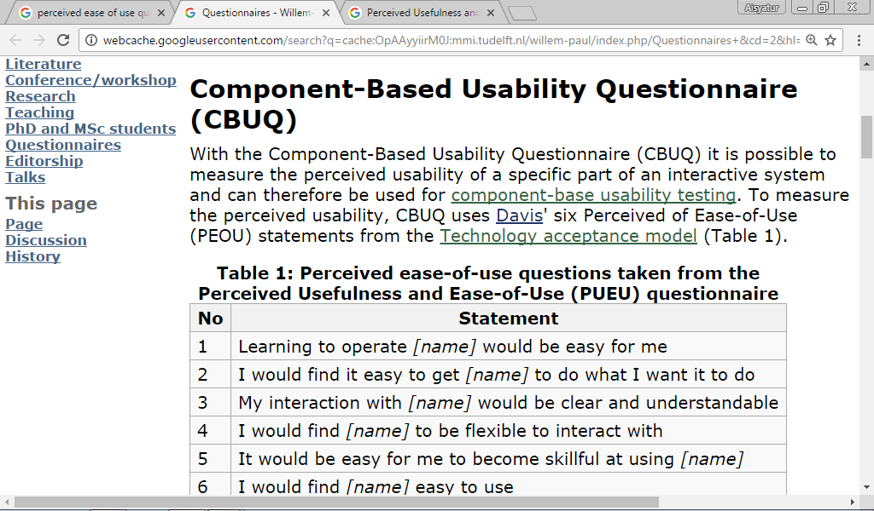

1. KUESIONER PENELITIAN FAKTOR- FAKTOR YANG MEMPENGARUHI TINGKAT KEPERCAYAAN PADA ELECTRONIC TICKETING (E-Ticketing) DENGAN MENGGUNAKAN TECHNOLOGY ACCEPTANCE MODEL (TAM) dwi.andriyani@gmail.com atau [dwi_andriyani@yahoo.com](mailto:dwi_andriyani@yahoo.com) <http://repository.usu.ac.id/bitstream/123456789/45448/1/Appendix.pdf>

1. Sumber :diadaptasi dari 1)Davis D, “Perceived Usefulness, PerceivedEase of Use, and User Acceptance of Information Technology”, MIS Quertery (13:3), 1989, pp. 19-339, 2) Jogiyanto, 2007, Sistem Informasi Keperilakuan, Andi Offset, Yogyakarta.

..............TERIMA KASIH...............